财政学复习资料 谢政霖整理

理论框架模块：

公共财政基础理论

财政支出理论

财政收入理论

财政管理和运行分析

导论 第一章

* 1. 财政的概念

0.2 财政学的基本问题

0.3 财政学的理论体系

0.1.1 现实中的财政

0.1.2 财政产生的条件

0.1.3 财政的概念和特征

0.1.1 现实中的财政

1. 一般性分配是以生产要素为核心的分配

一般性分配有两大特点：1、体现自愿性原则；2、遵循对等原则。

2. 财政是政府参与**社会经济资源分配**而产生的经济活动或行为。

主要有三大类分配和管理活动：

1、筹集财政收入；

2、安排财政支出、提供公共商品；

3、对国民经济监督、管理和宏观调控

1、筹集财政收入：

工商企业、事业单位、个体工商户、城乡居民等都要按税法规定向政府交纳有关税收；有盈利的国有企业要按财政、财务制度的规定向国家上缴利润；中央和地方政府机构为企事业单位、居民提供公共服务时还可以依据相关法律、法规收取一定的费用；政府向社会公开发行债券等等。通过以上各种渠道，形成国家的财政收入

2、安排财政支出、提供公共商品：

国家行政机关及科学、教育、文化、卫生等事业单位所需的经费主要依靠财政拨款；邮电、通讯、交通等基础设施和能源、原材料等基础产业项目，主要由财政投资兴建；各级政府为加强农业的基础地位，每年拨出大量财政资金用于农业基本建设和农业生产；如此等等。

3、对国民经济监督、管理和宏观调控

对财政收支的管理和监督；通过制定和运用各项财政政策和法规对社会经济中各个主体的经济行为进行监督、管理；用税收、公债和政府预算等财政政策手段调节社会供求关系，对国民收入分配、国民经济的各个运行环节以及整体运行状态进行调节、控制。

0.1.2 财政产生的条件

财政是一个历史范畴。财政的产生，需要同时满足三个条件：

**经济基础**：剩余产品是财政产生的经济基础

**政治前提**：国家（公共权力组织）的存在是财政产生的政治前提

**根源**：公共需求是财政产生的根源

剩余价值：

社会产品的价值＝C+V+M。其中C是生产资料的转移价值，V是劳动力再生产价值，M是剩余产品价值。

没有剩余产品就不会有财政：（1）剩余产品是财政分配的主要对象。（2）有剩余产品才可能有独立于直接生产过程的财政专职人员和专门机构。

公共需求：

人类社会有两大需求。公共需求需要由公共商品满足。财政产生的根源在于私人组织（如个人、家庭、企业等）不能有效提供公共商品（能力所限、权力所限、利益所限）。

0.1.3 财政的概念和特征

财政是公共权力组织为了满足公共需求对剩余产品进行分配而产生的经济行为。

财政是政府收支及其治理

包含三大要素：

1、财政分配的**主体**是**国家**。这是财政分配区别于其他分配形式的根本标志。

2、财政分配的**目的**是**满足公共需求**。这决定于国家和财政产生的根源。

3、财政分配的**对象**是**剩余产品价值**。

财政作为政府的重要经济活动有三大特征：强制性、无偿性、国家主体性

强制性：

在市场机制中，交易是自愿进行的，个人可以选择退出；财政行为则对每一个居民产生影响，而且居民无法退出。也就是说，财政不遵循自愿性原则，它是国家依据政治权力进行的强制性分配；财政行为一旦发生，个人只能接受，无法选择。

无偿性：

财政分配不遵循等价交换原则，这主要表现在两个方面：

首先，全体社会成员可以无偿地消费由政府提供的公共商品。这种无偿性是由政府的职能以及公共商品的基本特征决定的。

其次，国家可以无偿地占有其他主体的收入。这种无偿性决定于政府所拥有的政治权力以及为提供公共商品而进行的经济活动性质——政府提供的公共商品使每个人受益。那么，政府进行这些活动所需要的“费用”就应由全体受益者——社会成员负担。

国家主体性：

一般性分配的主体可以不是国家，但不以国家为主体参与的分配不是财政分配。财政分配必然是以国家为主体进行的分配。当然，国家也可能进行一般性分配，但在这种情况下，国家是作为一般主体，所进行的分配一般不具有强制性和无偿性特征。这说明，以国家为主体的分配并非都是财政分配。

0.2 财政学的基本问题

0.2.1 经济学体系中的财政学

0.2.2 财政学研究的基本问题

0.2.3 财政学的学习方法

0.2.1 经济学体系中的财政学

财政学作为研究财政分配关系的科学，其研究对象是财政分配活动及其规律性

在中国特色社会主义新时代，公共财政成为与我国社会主义市场经济体制相对应的新的财政模式。

公共财政的研究对象：社会主义市场经济体制下的公共财政分配活动和分配关系及其规律性。

0.2.2 财政学研究的基本问题

(1) 政府的活动范围和收支范围

(2) 政府行为对国民经济运行的影响

(3) 政府制定财政政策的理论和现实依据

(4) 政府行为的有效性以及政府资源的有效配置

0.3 财政学的理论体系

0.3.1 西方财政的主要理论与体系

0.3.2 新中国的财政理论与体系

0.3.3 本书的理论体系

0.3.1 西方财政理论的发展

1）古典经济学派财政理论

2）新古典财政理论

3）功能财政理论

4）20世纪60年代以来的西方财政理论

一）古典财政理论

**亚当·斯密**在1776年出版《**国**民财**富**的性质和原因的研究》，**创立**了具有现代意义的财政学

代表人物：古典经济学始于威廉·配第，系统化于亚当·斯密，集大成于大卫·李嘉图

代表主张：

1.倡导国家不干预经济自由发展，政府的职能主要限于为私人部门的平等竞争创造必要的外部条件和环境，和提供必要的公益事业。

2.反对过高赋税，税收四原则（公平、确定、便利、节约）

3.公债和预算体系：公债有害：“廉价政府”，反对财政赤字。

二）新古典财政理论

代表人物：马歇尔、庇古

产生背景：

19世纪中后期到20世纪初，资本主义经济发展由自由竞争向垄断阶段过渡，市场机制的不足不断暴露，财富分配不均现象逐渐突出，经济危机频繁加剧。

代表主张：

“边际效用论”应运而生，成为财政理论的经济学基础。在此基础上，新古典经济学家顺应时代的要求，从社会经济福利的角度出发，在进一步完善政府的资源配置功能的同时，塑造了政府的收入分配功能，提出一套政府从微观方面驾驭市场机制的理论。“外部性”的解决。——政府的干预有时是必要的，开始关注社会公平问题

三）功能财政理论

代表人物：凯恩斯

产生背景：

新古典经济学家的微观分析没有也不可能解决现实经济生活中频繁出现的危机和失业问题。19世纪20年代经济危机。

代表主张：

强调国家干预经济，提出增加投资、提高就业以解决“有效需求”不足是经济增长的核心问题。这样就出现了以政府干预为特征，以财政政策调控宏观经济为核心的财政理论体系

——提出了政府稳定宏观经济的职能、“功能型财政”、赤字预算理论和公债有益论

四）20世纪60年代以来的西方财政理论

代表人物：萨缪尔森、托宾、琼·罗宾逊、弗里德曼、拉弗、费尔德斯坦、布坎南和图洛克等。

代表主张：有三大理论成为现代财政学的理论基石：公共商品理论、效率理论、公共选择理论

0.3.2 新中国财政理论的发展

1993年前：传统财政学时期

1993年后：公共财政学时期

（一）传统财政学时期（1949-1992年）

这一时期，财政理论基于两大政治、经济背景：以阶级斗争为核心的政治观和计划经济模式。在此背景下，财政学的理论及体系也带有明显的计划经济特征和社会制度色彩 。

“国家分配论”：财政分配的目的是满足国家实现其职能的需要；财政分配的对象是社会总产品。

（二）公共财政学时期（1993年至今）

从1993年开始，中国的宏观政治、经济背景发生了重大变化：以阶级斗争为核心的政治观转变为以经济建设为中心的政治观；社会主义市场经济模式成为主要改革目标

在理论体系上,“公共财政”成为财政理论的主线。

（1）公共财政预算的决定具有明显的公共性。公共财政分配的目的是满足公共需求，而公共需求决定于公众的偏好和意愿，因此公共财政预算直接决定于公共选择过程，政府只是代理执行。

（2）公共财政的收入是主要通过以公共权力为基础的税收征集收入；国家财政的收入既可通过以所有权为基础的资产收益取得收入，也可依据公共权力和收费取得收入。

（3）公共财政支出是提供公共商品；而国家财政的支出则可能提供（甚至主要提供）私人商品。

第二章 财政职能

1.1 公共需求与公共商品

1.2 政府与市场

1.3 财政职能

1.1 公共需求与公共商品

1.1.1 私人需求与公共需求

1.1.2 公共商品的定义

1.1.3 公共商品的基本特征

1.1.4 纯粹公共商品与混合商品

1.1.1 私人需求与公共需求

需求是人们的本性。人类社会的多种需求总体上可以分成两种：私人需求和公共需求；

为满足这些需求，人类生产了两种物品：私人商品和公共商品。

私人需求

1.含义：由单个人内在产生的、不依赖于他人而独立存在并得以满足的个人需要。

2.特点：

**受益的内在性：**

一方面，一个人需求的满足不会使他人从中受益；另一方面，当用于满足需求的物品有限时，一个需求的满足的同时排斥其他人需求的满足。

**需求的分散性：**

需求的主体不具备整体性，即使多个主体都具有某种需求，但其中一个主体需求的满足并不意味着其他主体也能得到满足。

公共需求

1.含义

公共需求是当众多个人作为一个整体时所产生的需求。这一定义有三层含义：

（1）公共需求并非是一种抽象的需求，而是个人所具有的真实需要；

（2）这种需求并非是单个人的需求或少数人的需求，而是在一定区域范围内（如一个国家、一个城市、一个村落）多数人的需求；

（3）公共需求是一种整体需求

2.特点

（1）公共需求满足的**受益外在性**。

即一个人的需求得到满足的同时，不排斥其他人从中受益。

（2）公共需求的**整体性**。

整体性表现为相互依赖性和不可分割性，即这种需求不仅是既定区域内众多个人的需要，也是众多个人（或所有人）不可分散或单独得到满足的需求。

1.1.2 公共商品的定义

定义：公共商品是满足公共需要的物品。

1. 对于私人商品而言，有: （私人商品具有可分性和可加性）

2. 对公共商品而言，有： （公共商品不具有可分性和可加性）

1.1.3 公共商品的基本特征

（一）私人商品的特点

（1）受益的排他性，即一个人对某个商品的消费，必然阻止或排斥他人对这个商品的消费。

（2）消费的竞争性，即当增加一个消费者时，如果商品供给既定，则必然增加其供给成本。换言之，在保持既定消费水平不变的情况下，任何私人商品消费者的增加就必然要求增加这种商品的供给。“集体消费，但存在拥挤”

（二）公共商品的特点

（1）非排他性。主要表现在三个方面：

1、公共商品在技术上不易排斥他人消费或受益

2、即使在技术上可以实现“排他”，排他成本过于昂贵，经济上不可行

3、有些公共商品从效率角度看不必要排他

（2）非竞争性 。

1、公共物品的供求过程中，供给方面通常由政府垄断(私人和企业也可能提供少量公共物品，但构不成对政府的竞争力量);

2、需求方面人与人之间无须为争夺公共品的消费权而竞争：增加一个消费者的边际成本为零。

基于特征的定义：

公共商品是指这样的物品：即一个人对这种物品的消费不会导致别人对该物品消费的减少。

相反，私人商品则是指只有获取它的人才能对它进行消费的物品。

除了以上基本特征外，公共商品还可能表现出下面的特性。

1. 生产或提供的不可分性，即要么向所有人提供，要么不向任何人提供

2. 规模效益较大

3. 初始投资大

4. 具有自然垄断性

5. 地域性

1.1.4 纯粹公共商品与混合商品

依据公共商品的“公共”程度差异，可将公共商品分为两种类型，一种是纯粹公共商品，另一种是混合商品。

纯公共商品：完全用于满足公共需求；并具有完全的非排他性和非竞争性 。

混合商品：是指既在一定程度上满足公共需求，也在一定程度上满足私人需求的物品。同时，它具有一定的排他性或一定的竞争性。

1.2 政府与市场关系

1.2.1 资源配置

1.2.2 资源配置效率

1.2.3 市场机制

1.2.4 市场失灵

1.2.5 政府干预失效

1.2.1 资源配置

资源的稀缺性

人类的生产和生活需要各种自然资源，地球上的自然资源与人类的无限欲望相比，具有稀缺性。人类需求无限性与资源得稀缺性矛盾要求优化资源配置。

从资源的稀缺性出发，可以发现人类社会的生产和消费具有三方面的特征：

（1）人的需求是无限的

（2）这些需求的轻重缓急程度各不相同

（3）满足这些需求可以利用的生产资源有限

隐含两个结论：

（1）在一定的生产技术和资源条件下，人类只能生产出有限的产品，产品的最大产量组合只能在生产的可能性边界上而不能超出生产可能性边界

（2）人们为了生产或消费一种产品就必须放弃另一种产品，即存在机会成本

资源配置

含义：是为了满足社会需求而对既定资源的使用进行的组合或选择 。

包括：

1.静态的资源配置：更有效地利用业已开发的经济资源（常指资源配置分析）。

在短期内，在其他条件一定的情况下，更好地配置和使用资源存量，来使社会总产品的产量达到最大

2.动态的资源配置：开发潜在的可利用资源。

在较长时期内，通过调整生产关系、提高技术水平，在使既定资源的配置效率得以提高的同时，使可供人类使用的资源总量迅速增加

1.2.2 资源配置效率

1. 资源配置效率的衡量标准：帕累托效率标准

（2） 生产效率

（3） 交换效率

（4） 综合效率

（2）-（4）是资源配置效率实现条件

资源配置效率的衡量标准

（一）帕累托效率标准

是指在既定的条件下，当资源配置使得一个人福利的改善必然使另一个人的福利受损时，则实现了资源的配置效率

（二）帕累托改善

是指在一部分人福利得以改善的同时并没有使另一部分人的福利状况变坏时的一种资源配置变动

（三）帕累托改善如何实现

配置效率或者说帕累托效率是关于效率的总体表述，它必须以生产效率、交换效率和综合效率的存在为其实现的条件。从目前经济理论的研究来看，帕累托效率必须满足“边际转换率等于边际替代率（即MRT=MRS）”这个条件。

生产效率是指实现了这样一种生产组合，在这种组合下，不可能不减少一种产品的产出而增加另一种产品的产出。生产效率的实现要求不能有任何资源浪费，即在既定技术和资源条件下，以既定成本获得最大产出，或在产出既定条件下成本最小。分析的基本工具：生产可能性曲线

边际转换率，简称MRT，*MRT=ΔW/ΔB*

边际转换率也可以反映社会生产的边际成本关系：*MRTBW=MCB /MCW*

生产效率的实现条件可以表述为，任何生产要素(L)对于所生产的任何两种商品的边际转换率都相等：

*MRTLW=MRTLB*

交换效率

交换效率是指所进行的交换达到了这样一种状态，即任何新增加的交换都不可能在一方获益的同时不使交换的另一方受损。

交换效率主要与既定商品在不同个人之间的配置方法有关，其实现的条件又可表述为所有个人对于任意两种商品的边际替代率相等。

综合效率

交换效率意味着不再有新的交换能够使得在增加一个人的效用时又不减少另一个人的效用，即所有社会成员的边际替代率相等。

生产效率要求资源的配置达到这样一种程度，即所有的生产组合都处于生产可能性曲线之上。

综合效率是指在生产效率和交换效率同时实现的基础上实现的效率。

综合效率实现条件：MRTBW=MRSBW=MCB /MCW

1.2.3 市场机制

（一） “经济人”假说

亚当斯密对市场活动的经济分析是以“经济人”假说为基础的。他认为：

（1）人的一切经济活动都是利己的，其行为动机都是为了谋取自身利益，利他是利己的产物。

（2）“经济人”的行为虽然是利己的，但对社会财富的增加具有积极作用。首先，“经济人”行为能够带来资源的有效配置。其次，“经济人”的节俭行为能自动累积资本量以推动经济发展

（二） 市场机制

能够引起某种经济活动或发挥某种经济功能的市场装置或市场系统，包括：

（1）决策：所有权（2）信息：价格（3）动力：利润（4）协调：价值规律

市场机制的基本规律是价格与供求的关系

市场机制的**有效**环境：

严格假设：

1.生产要素完全流通 2.完全竞争 3.所有行业的成本都是递增的

4.排他原则 5.完全的信息 6.不存在公共物品

1.2.4 市场失灵

定义：当市场由于自身机制的特点或缺陷，没有或不能将资源配置到效率状态

市场失败主要表现（原因）在六个方面：

（1）不能有效提供公共商品 （2）不能解决外在性问题 （3）市场竞争不完全性

（垄断） （4）市场信息不充分 （5）收入分配不公平 （6）宏观经济波动

一、不能有效提供公共商品

市场机制无法为公共产品的生产配置资源，这并非由于社会不需要公共产品，而是公共产品具有非排他性和非竞争性，无法通过市场形成成本补偿机制和价格机制。

首先，公共产品的非竞争性使得不增加供给量而增加消费者成为可能。

其次，公共产品的非排他性使得每个人的受益无法准确评估，从而在技术上难以定价。即使能够制定出单位公共产品的价格，并能够对个人消费公共产品的效用进行量化，也会因为排他技术上的困难或排他成本过高而不可行。

第三，公共产品的提供需要花费成本，但这种成本无法通过市场得到补偿。

二、不能有效地解决外在性问题

外在性，又称为外部效应，是指私人费用(MPC)与社会费用(MSC)或私人得益(MPB)与社会得益(MSB)之间的非一致性。

外在性分正外在性（受益外溢）和负外在性（成本外溢）

（一）私人部门对外部效益的矫正：

产权界定和科斯定理：科斯认为，如果产权明晰，市场机制能够通过引导交易的方式来解决外部性问题。但技术上难以实现。

（二）政府对外部性的矫正：

（1）矫正性的税收和矫正性的财政补贴。前者用于实现负的外部效应的内在化，后者则用于实现正的外部效应的内在化。

（2）政府管制，例如发放污染许可证

（3）法律手段

三、市场竞争不完全性

现实生活中，由于规模效益的作用，在有的部门容易产生垄断，从而破坏市场机制的理想功能。垄断的存在必将限制竞争，限制生产要素的充分流动，扭曲市场价格，导致资源在不同部门、产业、产品的不适当分配，造成资源配置的低效率。同时，过高的垄断价格也侵蚀了消费者的福利，阻碍了技术创新

市场垄断：产量达到较高水平 → 规模收益递增和成本递减 → 垄断 → 限制产量，抬高价格 → 价格高于边际成本 → 市场丧失效率

四、市场信息不充分

市场主体——生产者和消费者具有充分信息是保持市场充分竞争和实现帕累托最优的必要条件。但实际上，市场主体不可能对相关商品的市场需求、价格变动、生产技术等信息有充分的了解，从而难以作出最优决策。

**影响公平竞争 → 市场失灵**

信息不充分会产生两大问题：在宏观上，出现社会生产的盲目性；在微观上，产生逆向选择和道德风险

五、收入分配不公平

指社会成员之间的个人收入分配差距过于悬殊

市场分配的基础或依据是生产要素，即劳动、资本、土地。

社会成员拥有的生产要素数量不同，再加上个人禀赋和机遇等因素的影响，必将使社会成员的收入水平产生较大差距，并且随着经济的发展，这种差距会扩大。

如果强行实现收入的均等化，又会导致资源配置效率低下。因此，要使市场保持对资源的高效配置，会不可避免的拉大社会成员的个人收入差距。

**市场经济 → 要素分配 → 形成收入差距（个体要素禀赋不同）→ 市场失灵**

六、宏观经济波动

市场经济运行过程中，宏观经济将不可避免地出现周期性波动，先后出现过热、衰退和萧条。

市场机制对于局部市场的价格水平有一种自发的调节功能，但不能解决宏观经济波动问题。

宏观经济稳定的三个基本标志：充分就业、物价稳定和国际收支平衡

1.2.5 **政府干预失效**

**根本原因** ：

政府的运行是以政治权力为基础和前提的，而经济是政治的基础，政治权力不能创造财富，却可以支配财富，甚至凌驾于经济之上支配经济。

1） 政府决策失误 2）寻租行为

3）政府提供信息不及时甚至失真 4）政府职能的“越位”或“缺位”

1.3 财政的职能

（1）资源配置职能

（2）收入分配职能

（3）经济稳定与发展职能

1. 保障社会和谐稳定与国家长治久安的职能

（1）资源配置职能：（实现经济与社会效益）

①在明确社会主义市场经济中政府职能的前提下，确定**社会公共需要的基本范围**，确定**财政收支占GDP的合理比例**，从而实现**资源配置的总体效率。**

②优化财产**支出**结构，保证重点支出，提高资源配置的结构效率。

③合理安排财政**投资**的结构，保证在经济运行新常态下，坚持稳中求进的总基调，着力稳增长、调结构、促改革。

④通过政府投资、税收政策和财政补贴等手段，带动和促进民间投资，吸引外资和对外贸易，提高经济增长率，提高财政资源配置本身的效率

（2）收入分配职能：（社会公平，收入差距维持在各阶层居民所能接受的合理范围内）

①划清市场分配和财政分配的界限和范围（即初次分配和再分配的关系）

②规范工资制度

③加强税收调节（间接税、直接税调节收入差距）

④转移性支出

（3）经济稳定与发展职能：（充分就业、物价稳定、国际收支平衡）

①经济稳定的目标集中体现为社会总供给和社会总需求的大体平衡

②发挥制度性安排的“自动”稳定作用

③通过投资、补贴和税收等多方面安排，加快公共设施的发展，支持第三产业的兴起，加快产业结构转换，保证国民经济稳定与高速的最优结合

④财政应首先切实保证民生性的社会公共需要

（4）保障社会和谐稳定和实现国家的长治久安职能

财政是国家治理的基础和支柱，财政体制在治国安邦中始终发挥着基础性、制度性和保障性作用。

第三章 财政支出的基本理论

2.1 公共产品理论

2.2 财政支出效益分析

2.3 公共选择理论

2.1 公共产品理论

2.1.1 公共产品的有效供给和均衡问题

2.1.2 公共产品的提供方式

2.1.3 公共产品的生产

2.1.4 公共定价

2.1.1 公共产品的有效供给和均衡问题

公共产品的判定：

1．私人商品的有效供给：需求曲线的水平相加（提供的数量是在一定的价格下水平累加的）

2. 公共商品的有效供给：需求曲线的垂直相加（同一供给水平下，不同消费者满足程度不一，对税收的支付意愿不同）

（一）公共商品的效率产量实现条件

公共商品效率供给的条件：公共商品的社会边际效益（MSB）与提供这些公共商品的边际成本（MSC）相等，即：MSB=∑MB＝MSC

公共商品消费的总效用是由众多人消费既定数量公共商品所得的效用之和。

由总边际效用曲线与边际成本曲线的交点所决定的公共商品供给量便是效率产量（Q0）。

林达尔均衡和免费搭车者

（一）一种公共物品的供给方式：自愿捐献与成本分担

成员人数较少的社会中，通过自愿捐献和成本负担的合作方式，有可能使得公共物品或服务的供给量达到最佳水平。

林达尔均衡：若每一社会成员都按其所获MB的大小而捐献自己应分担的公共物品的资金费用，公共物品的供给量可以达到具有效率的最佳水平。

（二）林达尔均衡条件

每一社会成员都愿准确披漏其MB，不存在隐瞒或低估从而逃避应负担成本费用的动机。

每一社会成员都清楚了解其他人的嗜好和收入状况，甚至清楚掌握任何一公共物品可给彼此带来的真实的MB，不存在隐瞒任何人MB的可能。

（三）存在问题

人口众多社会中，没有人能做到对其他所有成员无所不知，存在隐瞒MB的可能。——不存在林达尔均衡

免费搭车者——对任何人来说都是一种有理性的选择。

“免费搭车者”地普遍存在以及成本补偿机制的缺乏导致了公共商品的生产成本补偿严重不足和公共商品供给困难。这一矛盾称为“囚徒困境”。

囚徒困境：在不相互沟通的情况下，每个人都想使自己利益最大化的选择往往并不符合整体利益最大化目标。在公共商品供给上引申的结论是：在宏观方面缺乏沟通和协调的市场不能保证公共商品的足额提供以及公共利益的最大化。

（四）免费搭车者问题的解决：公共财政

只有依靠政府部门使用非市场的方式（公共财政）来解决

有效途径——强制性的融资方式

2.1.2 公共产品的提供方式

（一） 纯公共商品的提供：

只能由公共部门提供；

原因：

（1）非排他性、非竞争性导致搭便车无法避免

（2）政府的性质和运行机制：

一方面，政府具有社会职能，因而满足全体社会成员的公共需要，追求社会目标，是政府本来应当承担的职责；另一方面，政府是一个公共权力机构，政府拥有向社会成员征税的权力，税收是保证纯公共物品供给成本得到补偿的最好途径。

（二） 混合商品的提供

政府本身是低效率的。

原因：

①缺乏竞争压力 ②没有降低成本的激励机制 ③缺乏监督信息

④除此之外，政府还有可能面临资金短缺，运营、管理经验不足等问题

（1）具有非竞争性但同时具有排他性:

取决于税收成本和税收效率损失与收费成本和收费效率损失的比较

|  |  |  |  |  |
| --- | --- | --- | --- | --- |
|  | 社会效益 | 成本 | 成本弥补 | 损失 |
| 公共提供 | 满足社会发展需要 | 建筑成本 | 征税、免费使用 | 税收的效率损失和征收成本 |
| 市场提供 | 收费、有偿使用 | 收费成本和效率损失 |

（2）对于由外部效应引起的（不完全具备非排他性和非竞争性）:

其提供方式要取决于其外部效应的大小：外部性很大时，一般采用公共提供方式；当外部效应较小时，一般采用政府和市场共同提供的方式。

从各国的实践来看，准公共物品的有效提供主要有以下几种方式：

（一）政府授权经营

对于具有规模经济效益的自然垄断行业。例如：自来水公司、燃气公司、电力公司。

政府部门通过公开招标形式选择民间企业，通过签订合同的方式委托中标的民间企业去经营，但政府部门对这一领域实行政府规制。

（二）政府参股

对于那些初始投资量较大的基础设施项目。例如：道路、桥梁、高速公路等。

由政府通过控股方式参与建设

（三）政府补助

对于有正外部效应的企业。例如：绿化、提供教育服务、卫生服务的民间机构等。

补助的方式包括补贴、贷款贴息、减免税等

（四）政府购买服务

通过发挥市场机制作用，把政府直接提供的一部分公共服务事项以及政府履职所需服务事项，按照一定的方式和程序，交由具备条件的社会力量和事业单位承担，并由政府根据合同约定向其支付费用。

例：劳动就业、人才服务、社会保险、法律服务、财务审计等

（五）其他

BOT (Build－Operate－Transfer)—— 以政府和私人机构之间达成协议为前提，由政府向私人机构颁布特许，允许其在一定时期内筹集资金建设某一基础设施并管理和经营该设施及其相应的产品与服务。案例：南京长江隧道工程

TOT（Transfer-Operate-Transfer），即“转让-运营-移交”模式。通常是指政府部门或国有企业将建设好的项目的一定期限的产权或经营权，有偿转让给投资人，由其进行运营管理。合同期满后资产及其所有权等移交给政府。案例：南京长江二桥

合同期限一般为20~30年。

区别：TOT融资方式只涉及经营权转让，不存在产权、股权之争。

PPP (Public-Private Partnership)——即政府和社会资本合作，是公共基础设施中的一种项目运作模式

经典案例：北京地铁4号线

2.1.3 公共商品的生产

（一）公共部门

公共部门是指生产和提供公共商品的组织和机构总称，包括行政部门和事业部门。前者主要履行政府行政管理，主要提供纯公共商品，后者则主要从事非盈利活动，主要提供混合商品。

（二）公共生产

公共生产是指由政府出资(即由预算拨款)兴办的所有权归政府所有的（国有）工商企业和单位 。

既包括生产有形产品和提供服务的工商企业，也包括提供无形产品和服务的学校、医院，公安、司法、国防和事业单位等部门。

公共商品的生产和提供是两个紧密联系又有本质区别的概念。公共提供≠公共生产

公共商品的生产是一个技术过程，它的最终任务是生产出可供消费的物品；公共商品的提供则是一个资金安排过程以及出价消费过程。

公共商品的生产可以通过委托代理制的方式主要由生产者完成，而商品的提供则主要由出资者（主要是政府）通过公共选择和公共预算完成。

这说明，商品的生产者和提供者完全可能不是同一个主体。

公共产品生产和供给的方式有三种：

(1)公共生产，公共提供。这种情况是指由公共部门生产出公共产品，然后，由公共部门向社会提供（包括物品和劳务）。

(2)私人生产，公共提供。公共产品并不一定都要由公共部门生产，有时，由政府购入私人产品，然后向市场提供。

(3) 公共生产，混合提供。一般来说，公共产品应当由公共部门来提供。然而，有些准公共产品，尤其是在性质上接近于私人产品的准公共产品在向社会提供过程中，为了平衡获益者与非获益者的负担，提高资源的使用效益；政府往往也采取类似于市场产品的供应方式，即按某种价格标准向消费者收费供应。

（三）政府与公共部门

关系极为密切：

（1）政府的大部分内设机构本身就是公共部门

（2）尽管公共部门是公共商品的提供者，但它生产和提供公共商品的过程，同时也是运用政治权力，履行政府某些职能的过程。

（3）每一个国家的公共部门都受到政府的资助，公共开支在大多数国家的政府预算中，都是最主要的支出，政府的公共预算都是最主要的预算。

政府与公共部门是两个相互紧密联系但却又不完全相同的概念：

（1）从实证的角度看，政府的产生和存在并非完全是为了给公众提供公共商品，在部分场合则是为了满足少数个人或集团利益的需要。

（2）从现代政府的机构、作用和行为等方面考察，政府机构并非都提供公共商品。

（3）从公共部门的构成看，并非所有的公共部门都是政府机构或部门。

因此，政府不等同于公共部门，它是公共部门的最主要的组成部分。

（三）公有制部门与公共部门

公共部门是从其生产和提供的商品性质角度定义的实体。

公有制部门是从生产资料所有权的角度定义的实体，指其生产资料归全民或集体所有的部门。

公共部门既可能是公有制部门（如国防、教育、卫生等部门），也可能是私有制部门（如私人创办的图书馆、慈善机构等）；

而公有制部门既可能提供或生产公共商品，也可能生产提供私人商品（如国有企业生产的烟、酒、手表等）

2.1.4 公共定价

价格是经济主体行为的信号，也是实现最优资源配置的主要机制

公共定价是政府保证公共物品提供和实施公共物品管理的一项重要职责，公共定价的对象自然不仅包括国家机关和公共部门提供公共物品，而且包括私人部门提供的公共物品。

公共定价的一般方法

（一）平均成本定价法

把类似于市场定价商品的定价方法扩展到公共部门，即通过每一个人支付与它从公共商品中所获得的边际效用相等的收费或税收来体现公共商品的价格，进而使总和的边际效用与提供的边际成本相等。🡪最理想的方式

但一般为了使企业保持收支平衡，公共定价一般采取按高于边际成本的平均成本定价法。

（二）二部定价法：“基本费”＋“从量费”

（三）负荷定价法：需求高时，价格高

2.2 财政支出效益分析

2.2.1 财政支出效益的内涵

2.2.2 财政支出效益分析方法

2.2.3 财政支出效益评价体系

2.2.1 财政支出效益的内涵

效益，就是人们在有目的的实践活动中“所费”和“所得”的对比关系，所谓提高经济效益，就是“少花钱、多办事、办好事”。

（1）所费：财政资源配置效率——财政支出占GDP的比重

（2）所得：公共品的“生产效率”——公共物品的数量和质量

政府部门的管理状况的评价历来是一个难题，它们的潜在效率如同未知数X一样无法确定，所以，通常把财政支出的生产效率称为政府部门的**X效率**。

（3）社会经济的稳定与发展态势是社会资源有效配置其中包括财政资源配置效率的综合结果，也是评价财政支出配置效率和生产效率的综合性指标。

财政支出效益的内涵和范围：

①财政支出内源性效益 ②财政支出的部门绩效评价 ③财政支出的单位绩效评价

2.2.2 财政支出效益分析方法

（一）成本收益分析法

该分析法是将项目的受益收入与支出成本、经营成本相对比，用净收入和收入成本率来评价项目经济效益的一种方法，适用于项目发生的收益能用货币计量的情况（特别适用于投资性支出项目，如电站等）。

与私人企业相比，注意外部性和社会政治经济效益最大化

假设一个项目的寿命为n年，第i年的折现率（社会折现率——社会资金被占用应获得的最低收益率）为ri，第i年的效益和成本分别为和，i=0，1，2，3，…n，则第i年的净收益为。那么该项目的未来净效益的现值（NPV）为：；

式中，为第i年的的收益；为第n年的成本，为第i年的贴现率，n为该项目使用年限。

如果NPV＞0，该项目可行；如果NPV＜0，该项目不可行。

对于不同项目进行选择时，则比较它们的NPV取值大小,同等条件下选择NPV高的项目

（2）对公共项目的投入、产出物的价格应采用**影子价格**。

①对可在市场上交易，但市场价格并不反映真实社会价值的产品和投入品，设计出一种新的能反映产品实际价值的价格。

②不少公共项目的产出品或投入品有价不实或无价可循的原因:

项目的产品或服务在垄断市场上交易

存在因管制、税收或补贴而导致的价格扭曲

产品或服务具有外溢性

③需要对价格进行调整，以反映真实的边际社会成本或边际社会收益。

例：自来水和公交车等低价提供，不反应实际价值，应使用影子价格

例：第0年，成本1000亿；第1年开始每年有350亿，收益持续3年。社会贴现率5%。

解：-1000 + 350*1/(1+0.05) + 350*1/(1+0.05)2 + 350*1/(1+0.05)3 = - 46.86

（二）最低成本法

运用最低成本法来选择支出项目，其基本原理与成本－效益分析法大体相同，只是由于免去计算支出效益和无形成本的麻烦，操作程序要简化得多。用于社会效益难以用货币衡量的项目。

首先是根据已确定的建设目标提出几种备选方案；而后是分别计算各种备选方案的有形费用，如果是多年持续的支出项目，还要采取贴现法折算出“费用流”的现值；最后是按费用的高低排列顺序，供决策者选择。

2.2.3 财政支出效益评价体系

①经济性(Economy)、效率性(Efficiency)和有效性(Effectiveness)兼顾的原则，即所谓“3E原则”

②针对性与兼容性相结合的原则

③定量指标与定性指标相结合和相衔接的原则

④工作需要与可操作性相结合的原则

规模效益指标体系、结构效益指标体系、支出项目效益指标体系、公共部门(单位)效益指标体系

2.3 公共需求的决定：公共选择

2.3.1 公共选择的基本问题

2.3.2 公共选择的投票规则

2.3.3 “投票之谜”

2.3.1 公共选择的基本问题

（一）公共选择的基本问题：

是如何从个人偏好得出一个集体的偏好。

应遵循的原则是：

所做出的决策或选择应达到社会整体效用的最大化或促使社会资源配置效率的不断提高

（二）公共选择有多种依据：

（1）习惯或宗教法典；（2）独裁者；（3）集中计划；（4）公众投票。

公众偏好表达最主要的方式是由公民投票，它是现代民主社会公共选择最主要的方式。包括两种具体表现形式：

（1）直接民主：全体公民直接投票决定公共事务。

（2）间接民主：公民选出代表，由代表代替公民投票决定公共事务。

（二）公众偏好的表达缺陷

直接民主下的公共选择：成本太大，有时技术不可行。

间接民主下的公共选择：代理人不一定如实反映被代理人的偏好。

公众偏好表达缺陷主要在于：它不能完全满足某些基本假定，这些假定包括信息充分、个人不会隐瞒自己真实的偏好、不会出现双峰偏好等。

2.3.2 公共选择的投票规则

公共选择的投票规则是把个人偏好集合成集体决定的方法。在不同的社会或政治制度下，由于对于个人偏好的认识和重视程度不同，在公共选择和政策决定过程中的规则和方法也就有很大的不同。

（一）一致性规则

又称一致满意规则，是指在公共选择过程中，任何一项提案在最终成为公共政策之前必须没有投票者反对。一致同意的结果虽符合帕累托效率标准，但在现实中很难做到，因为除了成本很高外，他要求每个投票人都“诚实”。

（二）投票的多数性规则

指在一项提案最终成为公共政策之前必须经过多数投票者的赞成。大多数情况下都采用该规则，包括简单多数和复杂多数。

简单多数要求获得多数票（相对多数）或超过半数的赞成票（绝对多数）；复杂多数要求获得超过多数（如2/3）的赞成票。

（三）最优多数性规则

由布坎南、塔洛克等提出，从成本角度对多数性规则进行优选。即在公共选择过程中，如果有一种多数性规则是成本最低的规则，那么它同时就是最优多数规则。

投票成本有两类：

（1）外部成本，指表决通过的提案对反对者带来的负外在效应。

（2）抉择成本，即运用不同手段使得投票者赞成提案的成本，包括行政管理成本、劝说成本、谈判成本、机会成本。

2.3.3 “投票之谜”

（一）什么是“投票之谜”

“投票之谜”（或“投票悖论”）是指在所有可供选择的方案中，没有一个方案能够获得多数票。

（二）中间投票人

（1）要避免“投票之谜”，必须同时满足两个条件：第一，投票着应具有单峰偏好；第二，是对方案进行两两表决。

所谓“峰”是指投票人效用曲线上的一个点，该点所有相邻点的效用都低于它，即由此点向任何方向的偏离，都意味着他的效用减少。

如果在投票者的效用曲线上只出现一个峰值，则称为单峰偏好；

如果曲线上存在有两个（或两个以上的）峰值，则称为双峰（或多峰）偏好。

（2）中间投票人定理

中间投票人（或中位选民）：其偏好在所有投票人的偏好中居于中间位置的投票人，称之为中间投票人。

中间投票人定理：如果所有投票人的偏好是单峰的，那么在多数投票规则下，投票的结果是中间投票人获胜。

这表明：在遵循多数投票规则的公共选择过程中，公共需求取决于中间投票人的偏好。

（三）阿罗不可能定理

阿罗认为：要寻找这样一种决策机制，即它所产生的结果不受投票程序的影响，同时又不限制投票人的偏好以及进行的独立决策，并能最终将所有个人的偏好转换成一种社会的偏好，是不可能的。这就是著名的阿罗不可能定理

（四）“投票之谜”之解

塔洛克的研究表明，“投票之谜”产生的可能性大小，主要取决于投票的人数和可选方案的个数。产生投票之谜的概率为P＝F(N, M)，其中N是偏好数，M是可选方案数，F()是增函数。即在投票人数一定时，N或M越大则出现投票之谜可能性越大；但如果投票人数一定，且每个投票人数只有一个理想时（人数＝N），M越大则出现投票之谜可能性越大；或者在M一定时，N的数值越大则出现投票之谜可能性越小。

当今，“投票之谜”出现的概率在减小。即使出现“投票之谜”这种小概率事件，也可通过偏好强度的充分显示来破解。包括：

（1）“打分投票制”来显示投票者的偏好强度 。

（2）允许进行“投票交易”来显示投票者的偏好强度

第四章 财政支出规模与结构分析

3.1 财政支出的分类

3.2 财政支出规模与财政支出增长理论

3.3 财政支出结构分析

（一）财政支出的内涵

公共部门提供公共品和公共服务的耗费

政府为实现其职能在一个财政年度内耗费的资金总和

外延：预算内支出、预算外支出；一般预算支出、基金预算支出

（二）财政支出的理解

政府行为的成本：政府成本、社会成本

政府规模的指标：价值指标、非价值指标

政府政策的反映

（四）财政支出的分类

按照不同的分析目的，财政支出有不同的分类方法：

－按政府职能分类

－按支出的经济性质分类

－按财政支出产生效益的时间分类

－按支出受益对象分类

－按国际通行做法，使用支出功能分类和支出经济分类

3.1 财政支出的分类

（1）按政府职能分类

政府职能包括三个方面：政治职能、经济职能、社会职能

财政支出可以分为：维持性支出、经济性支出、社会性支出

这种分类方法，有助于分析政府职能的变化

维持性支出：是指政府为维持公共安全和宪法秩序的支出。

经济性支出：是指政府为提高资源配置效率和保持经济稳定用于经济发展方面的支出。

社会性支出：是政府为满足社会公众非物质需求而安排的用于教育、科学、文化、卫生、环境保护、社会保障等社会服务的事业性支出。

（2）按支出的经济性质分类

购买支出（消耗性支出）：是指政府按照有偿原则，在市场上购买商品和劳务的支出。包括政府部门的消费支出和投资支出。

转移支出：是指政府单方面地、无偿地支付给其他经济主体的财政资金。包括各种财政补贴支出、社会保障支出和利息支出等。

这种分类，有助于分析政府支出的经济影响。

|  |  |  |
| --- | --- | --- |
|  | 购买支出 | 转移支出 |
| 主要功能 | 资源配置 | 收入再分配 |
| 经济效益 | 挤出效应、拉动效应 | 收入效应、替代效应 |

推论：在财政支出总额中，购买性支出比重大，财政的资源配置功能越强，反之，转移性支出比重大，财政的收入再分配功能越强

是否存在挤出效应，关键是公共支出是否引起利率上升；是否存在拉动效应，关键是公共支出是否引起预期投资收益率上升

（3）按财政支出产生效益的时间分类

经常性支出：主要包括人员经费、公用经费及社会保障支出。

资本性支出：用于购买或生产使用年限在一年以上的耐久品所用的支出。

财政信贷支出（净贷款支出）：是国家利用信用形式，按照信贷原则，以偿还为条件安排的财政支出。因此使用单位要还本付息，或还本不付息。

主要用于：投资贷款，财政小型技术措施贷款，各类财政周转金，例如支农周转金

（4）按财政支出的受益范围分类

一般利益支出：指全体社会成员均可受益的支出，如国防、行政管理等纯公共商品支出。

特殊利益支出：指部分特定的社会成员受益的支出，如由文教支出、经济建设投资等形成的混合商品支出和转移支出。

这种分类，可以了解财政支出的最终归宿，从而分析财政支出在收入再分配方面的具体影响。

（5）我国现行支出分类采用国际通行做法（2007-），使用支出功能分类和支出经济分类：

①一是按支出功能分类，设置类款项三级科目，类级科目综合反映政府的职能活动（国防、外交、教育、社会保障、经济服务），款级科目反映为完成政府某一项活动的某一方面的工作（“教育”类下的“普通教育” ），项级科目反映为完成某一方面工作发生的具体事项（“水利”款下的“抗旱”、“水土保持”）。

②二是按支出经济分类，设置类款两级科目，类级科目反映政府各项支出的经济性质和具体用途（商品服务支出(公用经费)、个人和家庭支出、和工资福利支出），款级科目是对累计科目的细化。

3.2 财政支出规模与财政支出增长理论

（一）财政支出的量度指标

绝对指标：特定时期内财政支出的绝对额

相对指标：特定时期的财政支出绝对额与其他相关经济变量的比值

绝对指标与相对指标的比较：

①绝对指标比较直观，它是计算相对指标的基础。

②它不能反映财政支出与国民经济其他变量之间的变动关系。

③在进行理论分析时，人们通常更注重相对指标。

相对指标的使用

总量分析：财政支出率、财政支出增长率、财政支出弹性、财政支出增长边际倾向（上述指标的横向与纵向比较）

结构分析：各类别财政支出率、各类别财政支出变动率（财政支出结构的横向与纵向比较）

效益分析：财政支出成本－收益比（成本－收益比的横向与纵向比较）

（三）财政支出增长理论

（1）瓦格纳法则

随着人均收入的提高，财政支出规模（财政支出率）呈不断扩大的趋势。

（1）瓦格纳法则的解释

维持性支出：工业化－市场扩张－市场管理

经济性支出：工业化－外部性－政府干预

社会性支出：工业化－收入提高－需求的收入弹性（对教育、公共福利需求扩大）

（2）瓦格纳法则的三个问题

绝对规模还是相对规模？相对规模更有意义

连续性还是阶段性？适用于工业化时期还是长期趋势

需求决定与供给决定？瓦格纳只是从需求的角度作了一定的分析，有没有其他原因

梯度渐进增长论：“皮考克－威斯曼

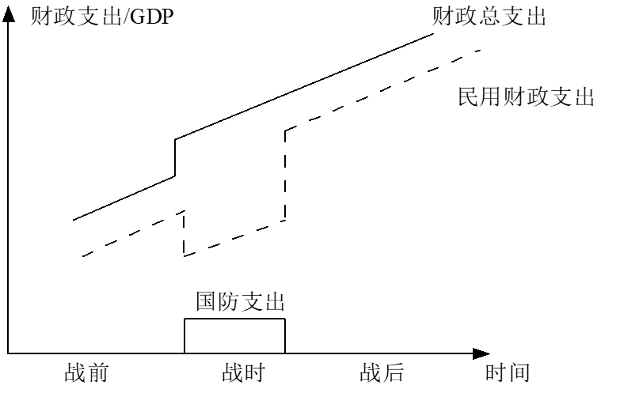

正常时期财政支出会随收入水平的提高而增加，非常时期，人们可容忍的纳税水平提高，财政支出会跳跃性增长。恢复正常后，财政支出不会回复到战前的水平。

**审视效应：**非常时期人们对过去审视而提高可容忍纳税水平的现象；

**替代效应：**不同时期不同支出项目间的置换现象。

（四）影响财政支付规模的因素

（1）宏观因素

经济因素主要有经济水平的高低，经济体制的选择运用等；政治因素主要有政局是否稳定，政体结构及其行政效率的高低等；社会性因素体现在人口情况、文化背景、宗教信仰等方面。

（2）微观因素

需求：需求的收入弹性和价格弹性；对公共商品的偏好

供给：服务环境；相对价格效应

对公共商品的偏好

人口统计特征：人口规模：拥挤函数；人口结构：城市化、教育、医疗、养老

技术进步：双刃剑 ①要求更多更好的公共品；②排他技术进步缩小公共品的范围

偏好的实现：公共选择

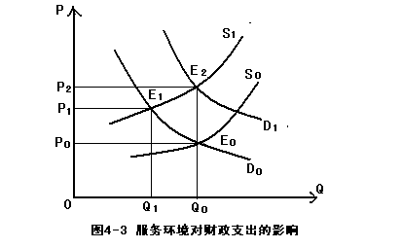

相对价格效应：鲍莫尔

随着时间的推移，公共部门的成本相对于私人部门的成本更高。

部门的划分：劳动是否是最终产品

进步部门：物质生产部门

非进步部门：劳务服务部门

不同的技术进步率、劳动生产率和工资增幅

劳动力市场均衡使非进步部门工资率提高，在生产率不变的情况下意味着单位产出劳动成本更大。

（3）政治决策程序——公共选择增长论

选民：

“财政幻觉”：投票人不能充分理解政府支出增长时税收的真正含义，从而将选票投给实行高支出政策的候选人。

政党、利益集团：选票最大化－投票交易－预算最大化

官僚：效用函数－预算最大化－“委托－代理”－信息优势与激励不足

3.3 财政支出结构分析

（一）内生增长理论

内生增长理论是产生于20 世纪80 年代中期的一个西方宏观经济理论分支,其核心思想是认为经济能够不依赖外力推动实现持续增长,内生的技术进步是保证经济持续增长的决定因素。

Y=F（L，K） L劳动和K资本是内生变量，资本和劳动都会边际产量递减。技术进步是外生变量。由于边际产量递减，导致经济增长会收敛，增长率会接近0。

内生增长理论把A技术写入生产函数，技术进步内生化（这就是内生这个词的由来）。技术进步的特殊意义在于，技术进步是边际产量不变乃至递增的。

（二）经济发展阶段论

发展经济学的五个阶段：

早期阶段、起飞阶段、成熟阶段、高消费阶段和生活质量阶段

每个阶段有不断出现的新的支出需求：

早期：基础设施投资的经济性支出

中期：对私人投资的补充和公共消费

成熟：社会性支出和转移支出

经济发展阶段论主要侧重于支出结构

第五章 民生性支出

公共消费支出

4.1 行政管理费和国防费支出（维持性支出）

4.2 教育支出

4.3 科学技术支出

4.4 医疗卫生支出

4.5 文化支出

4.2-4.5均为社会性支出

1）概念：是指财政为满足社会公共需求用于提供公共消费性商品和劳务的支出。

2）分类：购买性支出、经常性支出

3）特点：

消费性，公共消费支出的使用并不形成任何资产；

就其本质来说，公共消费支出满足的是纯公共需求，这既是财政产生和存在的主要依据，也是财政分配的主要内容。

4.1 行政管理费和国防费支出

4.1.1 行政管理费

（一）内容与特点

（一）内容与特点

概念：是指政府为维持社会秩序、从事公共管理而安排的支出，通常也称国家管理支出。

内容：广义的行政管理支出包括现行《政府收支分类科目》中的三类：一般公共服务、公共安全、外交支出。

按最终用途，可分为人员经费与公用经费两部分。

人员经费包括工资、补贴和职工福利费等；公用经费包括公务费、修缮费和业务费等。

特点：纯公共商品、消费性、低收入弹性、连续性、效率难以考核

（二）影响支出的因素

政府职能、机构设置、人员配备（财政供养系数）、内部的激励约束机制、外部监督体系。

（三）支出的控制

（1）合理界定政府行政职能的范围：控制财政支出的范围 （减少行政审批、多元治理）

（2）提高行政管理效率：

①合理设置机构 （大部制与信息共享——分工与协作）

②健全内部管理与公务员制度（岗位责任制与问责制）

③有效的外部监督（立法、司法、大众、媒体）

（3）改善支出管理：

预算管理制度（透明化）；支出方式改革（货币化—变公用经费为个人津贴）

行政效率和行政支出之间的关系：当一国的行政支出为零时，行政效率也为零；随着行政支出的增加，行政效率不断提高；当行政支出超过一定界限（Qp）时，行政效率开始下降。

（四）2007—2017年的行政管理支出

我国于2006年进行了一次财政收支分类科目改革，从2007年起开始执行新的科目体系。

具体到行政管理支出，在旧体系下（2007年以前），与之相对应的主要有六个支出科目，分别为“行政管理费”“公检法支出”“武警支出”“外交外事支出”“对外援助支出”“国内外债务利息支出”。

而在新体系下（2007年以来）与之相对应的科目则包括三大类，分别为“一般公共服务”（含国内外债务付息）、“外交”（含对外援助）和“公共安全”（含武装警察）。

4.1.2 国防支出

（一）内容与特点

概念：是为满足全体社会成员安全需要的军费支出。

内容：包括军队支出、后备役支出、国防科研事业费和防空经费等。主要是直接用于军事建设的经费，包括人员经费和装备经费。

特点：需求的外生性与供给的内生性；资本密集型

（二）影响支出的因素：

政治因素、经济因素、经费使用效率、兵员制度

（三）支出的管理

国防支出的控制包括宏观控制和微观控制两个方面：

宏观控制：是指预算控制，即控制国防预算的总体规模。“上兵伐谋”

－ 防御战略、威慑战略

－ 军民结合、平战结合、软硬结合

－ 兵种结构、装备结构、人员结构（物尽其用，人尽其才）

微观控制：是指国防支出的经费管理。

－ 经费管理、物资管理、项目管理

（四）最优国防支出结构的理论分析

一国生产出来的全部商品分为两大类，“黄油”（代表民用品）和“大炮”（代表军用品）。给定资源约束和不变的生产技术，可以得到一条生产可能性曲线，即著名的“大炮—黄油转换线” 。根据大炮—黄油转换线和社会无差异曲线的切点，理论上可以确定最优国防支出

社会性支出：

概念：是政府为满足社会公众非物质需求而安排的用于科、教、文、卫、体、资源和环境保护等社会服务的事业性支出，也称事业支出

意义：直接关系人类社会发展的终极目标；是构建和谐社会、实现五个统筹的重要内涵。

|  |  |  |  |
| --- | --- | --- | --- |
|  | 行政单位 | 事业单位 | 企业单位 |
| 生产对象 | 公共商品 | 混合商品 | 私人商品 |
| 生产目的 | 非营利性 | 非营利性 | 营利性 |
| 资金来源 | 财政 | 财政+市场 | 市场 |

事业支出的特点：

是对混合商品中的公共商品部分的成本补偿；需求的收入弹性较高；具有部分的投资性质

（二）教科文卫支出的分类

1．按支出部门划分

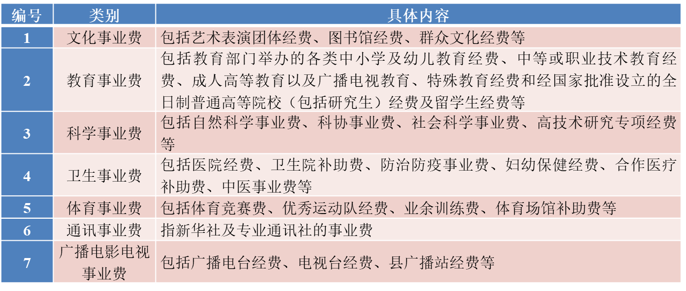

2. 按支出用途划分

人员经费支出、公用经费支出

4.2 教育支出

（一）教育市场失灵

政府介入教育的根本原因不是因为教育是公共商品，而是因为教育市场的失灵

正外部性：同代人之间、隔代人之间

社会公平：收入差别产生教育机会不均等

不确定性：投入与产出之间

信息不对称：教育者与被教育者之间

（二）支出的对象

义务教育、高等教育、职业教育与培训、托幼教育、文化宣传等

（三）教育支出的方式

根据接受主体的不同，政府教育支出可以分为对教育机构的支出和对教育受益者的支出。

对教育机构的支出：经费拨款、专项拨款

对教育受益者的支出：助学金、奖学金、贷学金

（四）教育支出效率分析

1．财政性教育投入不足的局面显著改观

2．教育投入结构和各级教育质量仍有改进提升空间

我国目前教育支出中仍然存在着投资结构不合理的问题，突出表现为：教育投入结构不合理，高等教育急剧扩张，初等教育却相对萎缩；随着收入差距的加大，不同地区之间教育投入上的差距日益明显；投入经费多侧重于教学设施等硬件的建设和规模扩张，对师资队伍建设和教育质量等软件的投入远远不足等。

（五）教育支出效率分析

**对低收入家庭提供补助的经济效应:**

**对私立学校补助的经济效应:** **这一方式以私立学校而非学生本人为补助对象，政府部门试图通过补助，降低私立学校向学生收取的学费标准。该方式大多出于扶植私立学校的需要**

4.3 科学技术支出

（一）科学技术的市场失灵

政府原因：

公共商品（基础科学研究、公益事业科研等）或混合商品

未来不确定性

应用研究与技术开发具有外部性

（二）科学技术支出的对象和方式

科技支出对象：基础科学技术的研究和普及、应用科学技术的研发、科技市场的管理

科技支出方式：经费拨款、专项拨款、政府贷款、政府奖励补助

我国科技支出的政策取向应包括以下几个方面：

1．加大科技投入力度，引导企业科技创新

2．扶持科技风险投资，促进科技成果转化

3．制定税收优惠政策，赋予创新激励机制

4．健全科技法规体系，加速科技市场进程

4.4 医疗卫生支出

（一）卫生医疗的市场失灵

不确定性：卫生医疗投入与健康效用之间存在着一定程度的不确定性

信息不对称：医生与病患、投保人与承保人

外部性：传染病

社会公平：低收入者面临因疾病带来的生存问题

（二）卫生支出的对象和方式

医疗机构及管理机构：人员经费和公用经费

个人：医疗救助、作为社会福利的卫生保健支出和作为社会保险的医疗保险支出

4.5 文化支出

文化支出是指财政用于发展文化艺术活动，传播科学知识，丰富人们精神生活的经费支出。

（一）财政扶持文化产业的原因

①文化产业具有明显的效益外溢性

②大多数文化产品或服务具有纯公共产品或准公共产品特征

③部分文化产品或服务虽带有较强的私人产品特征，但往往具有弱质性

④文化产品价值的不确定性

（二）文化支出状况分析

1. 文化事业费较快增长，总量和人均指标增加明显

2. 中央补贴地方专项资金快速增长，补贴领域更加合理

中央补贴地方专项资金是文化产业财政投入的重要组成部分。在文化产业中央补贴地方专项资金快速增长的同时，补贴领域更加合理。

3. 财政投入向下倾斜，县及以下文化事业费比重稳步增加

4. 财政投入注重区域均衡，西部文化事业费比重稳步增加

问题（文化产业发展整体、财政投入规模、领域）：

财政投入总量仍然不足、财政投入结构不尽合理、财政投入模式有待完善

第六章 财政投资性支出

5.1 公共投资支出概述

5.2 基础产业投资

5.3 农业投资

5.1 公共投资支出概述

（一）公共投资与私人投资

（二）公共投资支出的范围

（三）公共投资的资金来源与投资方式

（四）公共投资体制

（一）公共（政府）投资的含义

公共投资是指政府为购置满足公共需求所必需的资产而花费的财政支出。

主体是国家或政府，包括中央政府和地方政府。

目标主要是获得社会效益和宏观经济效益。

资金来源是财政资金。

结果是形成公共部门的资产。

（二）公共投资与私人投资

根据投资主体的不同，社会投资可以分为公共投资和私人投资（政府投资和非政府投资）。

二者的区别表现在：

（1）投资主体不同

（2）投资目的不同（社会效益 vs. 经济效益）

（3）投资客体不同 （大型／长期项目 vs. 短期项目）

二者的联系表现在：互补、互替和互动

互替：

公共投资对对经济发展的消极作用

财政投资支出增加会排挤私人部门支出，并与私人部门争夺有限的社会资源；公共投资也许被私人部门不用于生产能力的扩张上，比如更好的道路可能排挤卡车和其它交通设备的投资，而私人产出水平保持不变。因此，财政投资支出增加会阻碍经济增长。

互补

公共投资对对经济发展的积极作用

财政投资支出是生产性支出，同时又为私人部门的经济活动提供必要的外部条件；公共资本一般是私人资本的互补品，因此，投资是经济增长或经济发展的动力，是经济增长的主要因素。马克思的论述和凯恩斯的理论从不同角度论证了这一论断。

公共投资（政府购买）对经济增长有乘数作用:

投资乘数：是指国民收入的变动量与引起该变动的投资量之比

根据Y=C+I+G, △Y=△C+△I+△G=MPC*△Y +△G

得△Y=(1/1-MPC)*(△G)，即1/1-MPC是投资乘数

投资乘数与边际消费倾向成正比，与边际储蓄倾向成反比

（三）公共投资支出的范围

影响财政投资占社会总投资比重的因素主要有两个：

①经济体制的差异，一般来说，实行市场经济的国家，非政府投资在社会投资总额中所占比重较大；实行计划经济的国家，政府投资所占比重较大。

②经济发展阶段的差异，一般来说，发达国家中政府投资占社会总投资的比重较小；欠发达国家和中等发达国家的政府投资占社会总投资的比重较大。

界定标准：效率、公平

从国民经济各部门的特点看，公共投资主要安排在基础产业部门、农业部门以及国家战略物资储备等领域。

（四）公共投资的资金来源与投资方式

投资方式：直接投资、间接投资

资金来源：

－ 资本预算（建设预算）

－ 税收、公债、国有资产收益、公共资源拍卖收益

－ 民间资本：BOT、TOT、ABS

财政投融资：政府为实现其特定政策目标以信用方式进行的不以营利为目的的投资和融资。如政策性银行。

（五）公共投资体制

公共投资体制是公共投资管理制度的总称

公共投资体制构成要素：

项目决策体制－－公共决策－－资本预算

项目建设体制－－招投标

项目运营体制－－企业化管理

项目后评价体制－－指标体系

体制与绩效：

合理的体制有利于投资效率的提高。绩效的好坏，是检验体制合理与否的根本标准。

（六）政府（财政）投资的原则

在进行政府投资领域的最优选择时，应遵循以下两方面原则：

①政府投资尽量不要对市场的资源配置造成扭曲或障碍。

②政府投资不宜干扰和影响民间投资的合理偏好和选择。

（七）政府（财政）投资的决策标准

资本－产出比率最小化：应选择单位资本投出产量最大的项目。针对发展中国家资本资源相对短缺的情况提出来的。

资本－劳动比率最大化：应选择使边际人均投资额最大化的项目。资本技术构成高，劳动的生产率高。例如，使用手工织布机织布，每个织布工人只能使用一台织布机，而使用自动织布机织布，一个织布工人同时能照管很多台织布机，并使用更多的棉纱等原料。后者的资本技术构成，显然高于前者。

就业创造标准：政府特有的标准

5.2 基础产业投资

（一）基础产业的界定

（二）政府投资的条件

（三）基础产业的投资规模

（四）投资、经营方式

（1）基础产业的界定

基础产业是指社会经济活动所依赖的基础设施与基础工业

基础设施：交通、水利、通讯、城市公用事业（如水电气供给系统、排污系统等）

基础工业：能源（煤炭和原油开采、水／火／核电、太阳能、风能等）、基本原材料（如钢铁、建材、石化等）

基础产业的特征：

基础性：作为共同条件的消费和投资环境，在国民经济的产业链中居于“上游”环节

自然垄断性：长期平均成本递减

混合商品属性 ：正外部性与消费竞争性

三高：高固定成本、高负债、高风险

（2）政府介入的原因

**提供资源配置效率**

私人部门不愿、不能提供，导致已有的供给不能满足公众的需求。私人投资导致基础产业资源配置效率低下。

**促进社会公平**

保障经济增长的同时减少或缓解贫困。是否具备最基本的基础设施是确定社会福利程度的基本标准。

**推动经济发展**

在经济萧条期，政府扩大基础设施建设投资，可以直接拉动投资需求，并间接拉动消费品需求，增加就业，对遏制经济衰退和促进经济恢复具有重要作用。

（3）基础产业的投资规模：赫希曼模型 见PPT

（4）基础设施投资的资金来源

政府财政资金、银行贷款、地方自筹资金、资本市场筹资、吸引外资、私人资本

（5）投资、经营方式

政府直接投资、无偿提供（税）；政府直接投资、非营利性经营（使用费）

政府间接投资、商业经营（价）；公私共同提供（PPP）

建立政策性银行，开展财政投融资业务；基础设施民营化

PPP模式不是一种固定的模式，而是包含多种操作形式：

（1）BOT意即“建设—经营—转让” 。BOT模式的变异，如BOOT（建设—拥有—经营—转让）模式、BOO（建设—拥有—经营）模式等。

（2）TOT即“转让—经营—转让

（3）ABS即以资产为支持的证券化

ABS融资模式是以项目所属的资产为支撑的证券化融资方式，即以项目所拥有的资产为基础，以项目资产可以带来的预期收益为保证，通过在资本市场发行债券来募集资金的一种项目融资方式。

5.3 农业投资

（一）政府投资的必要性

（二）稳定、发展农业的政策措施

（三）政府投资的重点

（一）政府投资的必要性

（1）农业的基础地位

农业是国民经济的基础产业。农业为人类提供了最基本的生存资料；农业为工业提供了最重要、最基本的原材料；农业又是工业生产的主要的市场之一。

农业发展是工业化、城市化和现代化的前提。为工业化提供了资本积累的源泉；为工业化提供了剩余劳动力；工业化又是城市化和现代化的前提和内容。

农业稳定是经济社会持续稳定发展的重要因素。

（2）农业的特殊性

农业面临双重风险：市场风险与自然风险。农业比较利益低（增值率低）。农产品市场是一种典型的发散型蛛网市场。

蛛网市场

蛛网市场有三种情况：

收敛型蛛网市场：供给弹性小于需求弹性时，波动逐渐减弱并最终恢复均衡

发散型蛛网市场：**供给弹性大于需求弹性**时，波动逐渐增加，离均衡点越来越远

封闭型蛛网市场：供给弹性等于需求弹性时，波动幅度不变

农产品生产有周期，产量－价格－下一期产量 起始点在需求曲线

（二）稳定、发展农业的政策措施

稳定农产品价格。降低农业生产成本和农民负担。改善农业生产条件，提高农业劳动生产率。

（三）政府投资的重点

改善农业生产条件的投资（农田水利设施的建设）；

农业科研和科技推广投资；农业生态保护

（四）“三农”问题：农业、农民、农村

农业问题，是发展农业所要解决的问题（农业生产力的提高和生产方式的转型），主要是两个方面：农产品的供给数量和农产品质量(包括质量安全)。

农村问题，是农村中存在的问题，主要也包括两个方面：农村的社会公共服务(基础设施与社会事业)和生态环境保护问题。

农民问题，是与农民利益直接相关的问题，同样可以归纳为两个方面：农民的经济收入和各种社会权利。关键是要提高农民的收入

一、政府介入“三农”领域的理论依据

1）农产品的供给弹性与需求弹性具有不对称性，农业比较利益较低；

2）农业生产和农村地区，存在大量的公共产品和外部效益明显的混合物品

3）城乡居民所拥有的资源禀赋存在较大差异；

二、如何解决“三农”问题？

提高农民人均收入是核心：做大分子；做小分母

1. 农业产业化：规模化、专业化、商品化

生产要素的市场化：土地、资本、劳动力

生产组织的产业化：公司＋农户、合作社

农产品的市场化：降低农产品交易成本

农业服务的专业化：农资、农技、农机、水利

2. 城市化：城市承载力

就业承载力：二、三产业发展

基础设施承载力：基础设施投资来源和渠道

公共服务承载力：公共服务社会化和均等化

三、中国财政“三农”支出的状况分析

党的十九大报告再次将“三农”问题列为关系国计民生的根本性问题和全党工作的重中之重，并首次提出了“乡村振兴战略”，包括坚持农业农村优先发展，巩固和完善农村基本经营制度，保持土地承包关系稳定并长久不变，深化农村集体产权制度改革，确保国家粮食安全，构建现代农业产业体系、生产体系、经营体系等各个方面和层次的部署。

第七章 转移支出

是政府按照一定方式，单方面把一部分收入的所有权无偿转移出去的支出。包括：

1. 社会保障支出 2. 财政补贴支出 3. 国债利息支出 4. 对外援助支出

- 无偿援助、无息贷款、优惠贷款（中国进出口银行）。

转移性支出的发生原因（理论依据）：

1. 转移性支出引起了货币收入的流动，在间接的意义上仍然配置资源和要素。

2. 政府通过转移性支出，增加了支出受惠者的货币收入，在私人和企业间进行了收入再分配，从而成为政府实施社会公平的重要手段。

3. 政府的转移性支出增加了有关私人和企业的可支配收入，间接增加了社会购买力，影响了宏观经济的运行态势。特别是其中的济贫支出和社会保险支出等，能够自动地随着宏观经济运行状态而逆向变动，从而成为宏观经济运行的自动稳定器，是政府最重要的宏观经济政策运作手段之一。

转移性支出的经济影响：

1. 对流通领域的影响：政府的一部分财政资金无偿地注入到非政府部门之中，会通过各种途径直接或间接地转化为社会消费支出和企业投资支出，从而形成社会总需求。

2. 对生产领域的影响：如果转移性支出的对象是个人或家庭，如居民生活补贴，对其生产的影响就是间接的；如果转移性支出的对象是企业，如企业亏损补贴，对其生产的影响就是直接的。

3. 对分配领域的影响：改变在初次分配中形成的国民收入分配格局。以个人或家庭为对象的转移性支出将使高收入阶层的一部分收入转移到低收入阶层居民手中；以企业为对象的转移性支出，将会导致国民收入在纳税企业与居民和获得补贴的企业之间的转移。

6.1 社会保障支出

（一）社会保障的含义与构成

（二）社会保障制度的形成与发展

（三）社会保障的功能

（四）社会保障基金的来源

（五）社会保障基金的筹资模式

（六）社会保障基金的管理

6.2 财政补贴支出

6.1 社会保障支出

（一）社会保障的含义与构成

概念：是国家和社会为帮助社会成员克服非理性风险而造成的物质生活困难，维持其基本生活条件，依法进行的国民收入再分配活动。

特征：覆盖面的社会广泛性、参与上的强制性、制度上的立法性、受益程度的约束性

社会保障的构成：

社会救济：提供基本生存保障

包括：贫困救济、自然灾害救济 、其他特殊救济：优怃、病残、鳏寡孤独等

社会保险：提供日常生活保障

包括：养老、医疗、失业、工伤、生育保险

社会福利：改善提高人们生活质量

包括：

职工福利：劳保、工休、文娱

老人福利：“养、乐、学、为、终”

儿童福利：抚养、教育

妇女福利：生育、就业

残疾人福利：就业、文教、残疾人设施

社会救助与社会保险的异同：

同：同属于社会保障，两者都具有强制性，且都是为了保障社会成员最基本的生活需要的目的服务的

异：（1）社会救助具有无偿性，贫困者不用为接受政府的救助而支付任何费用，而在社会保险方式下，受保人先得缴纳一定的费用才能获得相应的生活保证；（2）社会救助的对象是贫困者，因而是一种事后补救，而社会保险的对象是所有的劳动者，因而是一种防患于未然的预防性措施。

政府介入社会保障的理由：

1. 保护公民基本生活权利

2. 提供个体评价低于社会评价的优值品

3. 消除保险市场上的逆向选择

4. 调节收入分配，缩小贫富差距

5. 维护宏观经济稳定，平抑经济周期波动

（二）社会保障制度的形成与发展

1. 形成阶段：(19世纪80年代)

- 发源于德国俾斯麦实行的社会保险立法（国家组织、立法、以保险为特征）；

- 伴随工业社会发展而出现，有两个条件： 社会矛盾加剧、生产力发展

2. 成熟阶段(20世纪上、中叶)

- 背景：大危机、黄金发展期

- 内容：福利国家——“从摇篮到坟墓”  
“收入均等化、就业充分化、福利普遍化、设施体系化”

3. 调整阶段(20世纪80年代)

- 背景：“滞胀”、“福利病”、“新保守主义” 财政危机 效率受损 管理成本提高

- 调整措施 ： 提高费率，广辟来源； 削减项目、降低标准； 强化市场机制的作用； 鼓励发展商业性保险； 调整社会保险模式。

（三）社会保障的功能

社会功能：社会补偿功能、社会稳定功能、社会公平功能

经济功能：劳动力再生产的保护器、收入再分配的协调器、经济发展的调节器

（四）社会保障基金的来源

世界上大多数国家实行由国家、企业和个人三方负担的办法，或依据具体情况，由这三种来源的不同组合构成。

（五）社会保障（保险）基金的筹资模式

现收现付制 (pay-as-you-go system)

－ 隔代赡养、受益基准

完全基金制 (fully funded system）

－ 自我赡养、供款基准

部分基金制 (partially funded system)

－ 个人账户与统筹账户相结合

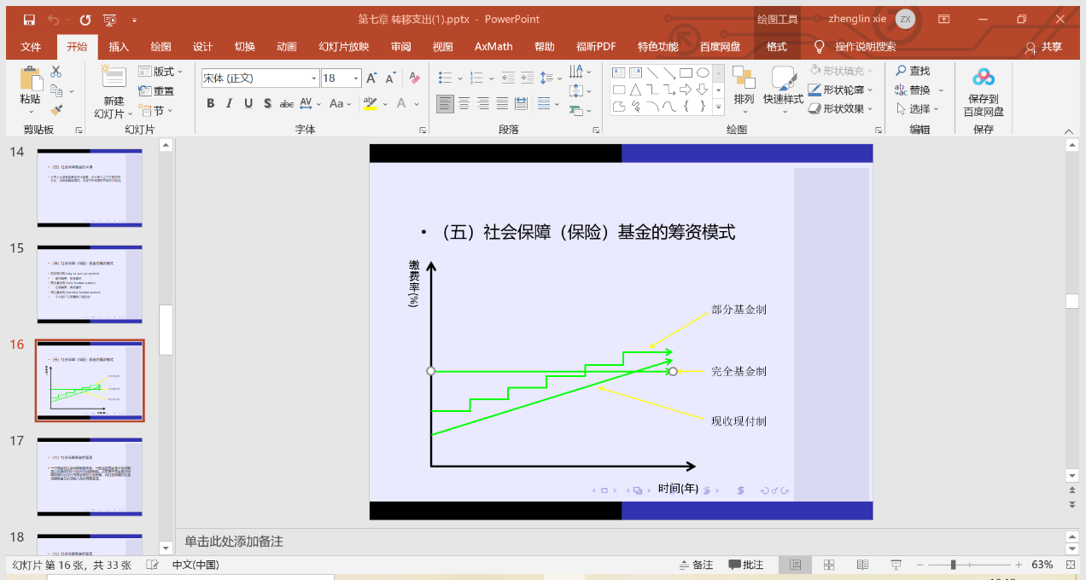

（六）社会保障基金的管理

一个国家的社会保障制度体系，一般包括国家基本保证制度以及集体和个人的补充保障制度。其中属于国家基本保障的部分应实行由国家组织社会统筹，而社会统筹的社会保障基金又必须纳入政府预算管理。

（六）社会保障基金的管理

（1）社会保障预算收支的主要内容

收入来源：社会保险税(费)收入、各项社会福利基金收入、国内外捐赠收入、社会保障基金投资收益及利息收入、财政经常预算补充收入、国有资产预算补充收入

（2）社会保障储备金的合理运用

应遵循安全性、流动性和收益性的原则。

银行存款和国债是社会保障储备金最稳妥、最适宜的投资项目。为了提高投资收益率，在切实控制好风险的前提下，社会保障储备金也应适当扩大投资渠道，例如投资于投资基金和股票等。还应根据各类社会保障基金的用途和特点安排其投资期限的长短。

（3）我国的社会保险

历史：雇主责任制

- 农村：公社养老、合作医疗

- 城市：单位养老、公费医疗

现状：改革和过渡阶段(80年代中期至今)

- 参与率下降

- 参差不齐：农村与城市、干部与职工、正式就业与非正式就业、下岗与在职

问题：覆盖率低、体制差异大、资金缺口

出路：广覆盖、低水平、多层次；提高统筹层次解决地区差异；变按身份设计为按收入设计；用存量资产补充存量缺口。

体制差异

地区差异

- 统筹层次低、地区间制度差异、地区保障能力差异与居民地区间流动障碍

身份差异：以医疗保险为例，在缴费方式、缴费水平、给付水平上有明显不同，影响身份流动。

- 公务员：公费医疗

- 城市职工：职工医疗保险

- 城市居民：居民基本医疗保险

- 农村居民：新农合

资金缺口

存量缺口：老人，中人，新人

增量缺口：基本生活水平提高；物价水平上涨；人口老龄化

6.2 财政补贴支出

（一）财政补贴的性质与分类

（二）财政补贴的经济效应

（三）财政补贴的合理运用

（一）财政补贴的性质与分类

概念： 财政补贴是国家为了一定的政治经济目的，无偿地对经济组织和城乡居民所实施的财政补助支出。

从性质上看，同社会保障支出一样是一种转移支出，属于国民收入的再分配。

两者区别：首先，社会保障的目的是保障公民的基本生存权力，财政补贴则更多的是一种价格干预的配套措施；其次，社会保障着重于风险再分配，财政补贴着重于收入再分配

财政补贴的分类

（1）价格补贴 （政策性亏损补贴）

指国家对企业由于执行国家的限价政策所造成的亏损所给予的资金补贴

——农副产品价格补贴

——农业生产资料价格补贴

——工矿产品价格补贴

——日用工业品的价格补贴

（2）居民生活补贴

财政支付给居民用以补贴生活的资金

（3）企业亏损补贴

财政对国有企业的经营亏损给予的补贴

（4）财政贴息（利息补贴）

对使用符合政策用途的银行贷款的用款单位就其支付的资金利息提供的补贴

（5）税收补贴（税式支出）——特殊的补贴

是对减税、免税、退税、税收抵免等税收优惠措施的统称

（二）财政补贴的经济效应

收入效应与替代效应

对需求的影响

－ 影响消费需求的总量与结构(对消费者补贴)

－ 影响投资需求的总量与结构(对企业补贴)

对供给的影响

－ 提高了企业生产的补贴商品价格，调动了企业增加供给、改善供给结构的积极性，从而直接影响着社会供给总量和结构

－ 对社会需求总量和结构的影响，会间接反映道社会供给总量和结构上

（三）财政补贴的合理运用

财政补贴失控的消极影响

－ 造成国家财政的沉重负担

－ 价格扭曲

－ 预算软约束助长了经营管理低效

（三）财政补贴的合理运用

（1）合理确定补贴的范围和项目

正外部性项目（宏观经济和社会效益大，而自身微观经济利益小的项目）

需要实行价格管制的关系国计民生的少数产品

弱质产业、欠发达地区，高风险的高新产业

国家鼓励出口的产品，填补国内空白的进口品和技术以及进口替代产品等

（三）财政补贴的合理运用

（2）严格控制补贴的规模和标准

规模：三条原则：不影响市场机制发挥基础作用；不影响财政收支平衡，加剧财政困难；不挤占其他财政支出，妨碍财政整体职能的发挥

标准：

对生产部门的补贴＝成本额＋行业平均利润－出厂价

对流通部门的补贴额＝购进价格＋流通费用＋商业平均利润－销售价格

对消费者的补贴应使居民实际收入（工资＋补贴）的增长速度大致等于物价的上涨速度。

3）科学选择补贴的环节和方式

补贴环节和方式选择的依据：补贴效果、补贴运行成本

补贴环节选择

－ 生产环节：调节供给

－ 流通环节：调节需求

－ 消费环节：调节收入

补贴方式：

－ 实物补贴（暗补）：替代效应

－ 货币补贴（明补）：收入效应

第三篇 财政收入篇

第八章 财政收入总论（财政收入规模与构成分析）

第九章 税收原理

第十章 税收制度

第十一章 国债和国债市场

第八章 财政收入总论（财政收入规模与构成分析）

7.1 财政收入概述

7.2 财政收入规模

7.3 财政收入结构

7.1 财政收入概述

（一）财政收入的含义

（二）财政收入的分类

（一）财政收入的含义

财政收入是政府为实现其职能的需要，在一定时期内以一定方式取得的可供其支配的财力。

1、财政收入的形态

社会物质财富是财政收入的实质内容，但在不同的历史条件下，财政收入的形态存在很大的差别。在商品货币经济获得充分发展以前，财政收入主要以劳役和实物的形态存在。随着商品货币经济的发展，财政收入一般以货币形式取得。

我国计划经济时期财政作用：满足全社会的生产建设资金需要

我国社会主义市场经济下财政目的：弥补市场失灵、提供公共服务及一部分盈利性投资

2、政府取得财政收入的依据：

主要凭借公共权力，包括政治管理权、公共资产所有或占有权、有偿的公共服务、公共信用权等。 其中政治管理权是取得财政收入最主要和最基本的形式。这决定于政府供给的公共商品性质。公共商品的供给只能凭借政府的政治管理权对社会成员课征收入，来补偿公共商品的成本。

3、财政收入对经济有广泛的影响：

财政收入的规模、构成、方式、对利益分配关系、经济主体的行为选择、商品的供需结构以至经济活动的总量等，均有重要的影响。因此，政府组织财政收入应当有确定的收入政策，以协调各方面的利益关系，促进资源的合理配置和经济的正常发展。

（二）财政收入的分类

1. 按财政收入的形式（形成依据）分类

税收；

非税收入：国有资产收益、政府基金、公共收费、债务收入、捐赠收入、罚没收入

按财政收入的来源分类

财政收入的来源结构：产业结构；所有制结构；地区结构；

产业结构：

第一产业：财政收入的基础；第二产业：财政收入的主导；第三产业：财政收入的重要成份

所有制结构：国有经济收入、股份制经济收入、私营经济收入、个体经济收入等

地区结构：各区域或各行政区划提供的财政收入

3. 按财政收入的管理要求分类

预算内收入：指列入政府一般预算中的财政收入

预算外收入：为置于政府一般预算以外单独管理的财政收入

预算外收入的内涵和范围在各国并不完全相同。

如美国的预算外是按法律规定的不包括在政府预算总额中的专项资金，如社会保障信托基金、邮政服务收支等。这些活动均限定早特定的领域，并有反映其收支状况的相对独立的预算，在必要时也可以与政府预算合并。

中国的预算外收入是指由各地区、各部门或单位自收自支，自行管理的财政资金。每个政府部门或单位几乎都掌握有一定数额的预算外资金，这不利于对政府收入的规范管理。

政府收入＝财政收入＋中央政府性基金收入＋预算外收入＋制度外收入

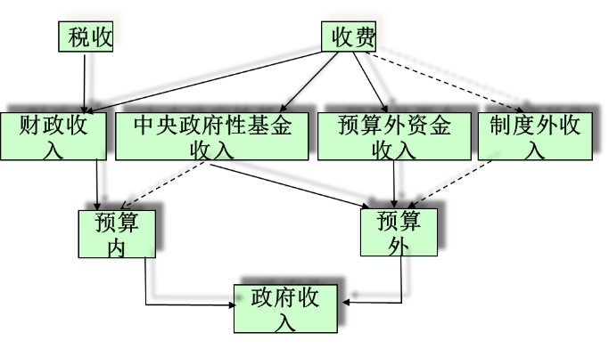

3.按财政收入的管理要求分类

狭义的财政收入：仅仅指一般公共预算收入

广义上的财政收入：包括一般公共预算收入、政府性基金预算收入、国有资本经营预算收入和社会保险基金预算收入。

7.2 财政收入规模

（一）衡量财政收入规模的指标

财政收入规模是一定时期内（通常为一年）财政收入来源的总量。

绝对量——财政总收入

包括中央和地方财政总收入、中央本级财政收入和地方本级财政收入、中央对地方的税收返还收入、地方上解中央收入、税收收入等。

相对量

反映政府对一定时期内新创造的社会产品价值总量（即国民收入GDP）的集中程度，又称财政集中率（K）:

我国财政收入增长弹性和边际倾向

财政收入占GDP的比重=财政收入增长的边际倾向/财政收入增长的弹性系数

（二）影响财政收入规模的因素

1. 经济技术因素

（1）经济发展水平

经济发展水平（人均占有GDP）反映一个国家的社会产品的丰富程度和经济效益的高低。

经济发展水平是形成财政收入的物质基础，对财政收入的影响表现为基础性的制约。

经济决定财政，没有经济不发达而财源可以丰裕的。

（2）科学技术水平

技术进步往往以生产速度加快、生产质量提高为结果，技术进步速度较快，GNP或GDP增长也较快，财政收入增长就有了充分的财源；

技术进步必然带来物耗降低，经济效益提高，产品附加值所占的比例扩大。

2. 收入分配政策和制度因素

制约财政收入规模的另一个重要因素是政府的分配体制和分配政策

经济发展水平是分配的客观条件，而在客观条件既定的条件下，还存在通过分配进行调节的可能性

收入分配政策和制度又收到政府职能和支出需求的影响：

一般说来，实行计划经济体制的国家，政府在资源配置和收入分配上起主导作用，会采取相应的收入分配政策使政府在一定的国民收入中掌握和支配较大的份额；而实行市场经济体制的国家，政府活动定位于满足公共需要，市场机制在资源配置及收入决定中发挥基础性作用，收入分配政策的选择和实施以弥补市场缺陷为主。

3. 价格因素

由于财政收入是在一定价格体系下形成的货币收入，价格水平及比价关系的变化会影响财政收入规模（虚增或虚减）。

价格总水平对财政收入规模的影响反映在政府的价格再分配机制上，且会通过不同的税种和不同的税制反映出来。累进税率-“档次爬升”；比例税率-财政收入无实际增长；定额税率- 名义上无增长，实际收入下降。

此外，当商品的比价关系向有利于高税商品变动时，财政收入会有更快的增长。





①价格因素 ②GDP构成 ③征收率 ④分配制度变化

7.3 财政收入结构

1. 财政收入的形式结构

税收、国有资产收益、政府基金、公共收费、罚没收入、特许权收入、公债收入、捐赠收入、彩票公益金

（二）财政收入的部门（产业）结构

（三）财政收入的所有制结构

1. 财政收入的地区结构

（一）财政收入的形式结构

税收、国有资产收益、政府基金、公共收费、罚没收入、特许权收入、公债收入、捐赠收入、彩票公益金；

1. 税收

在市场经济条件下，税收是财政收入的主要形式。

税收是政府为实现其职能需要，凭借政治权力，并按照特定的标准，强制、无偿地取得公共收入的一种形式。

税收“三性”：强制性、无偿性、固定性

2. 国有资产收益

国有资产是国家依据法律取得的，或由于资金投入、资产收益、接受馈赠而取得的财产和债权的总称。

国有资产：

广义：国家依法取得的资产、经营性资产、非经营性资产、资源性资产、各类无形资产

狭义：经营性资产

国有资产形成途径

（1）以全民所有制为主体由预算内和预算外资金投资形成的资产：

国家对国民经济进行生产性投资及其再投资所形成的资产、以全民所有制名义负债获得的净资产

（2）根据国家主权原则自然占有的经济资源所形成的国有资产：

领土、领海、领空及其所属的一切自然资源

（3）国家依据法律无偿占有的资产：

依法取得的捐款、援助、转让等所形成的资产、没收非法所得、接管无主资产等、上述国有资产附着物

（4）来自国有企业和国有股权的资产收益形式（经营性、投资性）：

利润上交形式、上交承包收入或资产占用费形式、租赁费形式、股利形式（主要包括股息和红利）、国有资产处置、变卖、溢价收入；国有股权转让取得的收入；

来自资源性国有资产的收益形式：

国有土地使用费、开发费；国家资源管理收入、中外合资企业场地使用费收入、国有资产收益的其他形式、依法没收资产收益、接收无主资产收益、接收赠予资产收益

国有资产收益的管理

指参与国有企业交纳所得税后利润分配决策，负责监缴资产收益和管理收益的再投入；管理各类企业的国有资产收益和收益的再投资，国有资产收益管理是保证国家所有权实现、国有资产保值增值的重要环节。

收益分配

处理好国家与国有企业之间的关系

预算管理（一般预算或专用预算）

政府性基金：指各级政府及其所属部门依据国家的法律、法规，向公民、法人和其他组织征收的为兴办、维持或发展某种事业而储备的资金款项。

例如：工业发展基金、交通建设基金、教育事业基金、城市建设基金等。

4.公共收费

公共收费包括规费和使用费两种，体现了受益原则。前者指政府部门为公民个人提供某些特定服务或是特定行政管理所收取的工本费和手续费。后者指政府部门对其所提供的公共设施的使用者按一定标准收取的费用。

在中国，反映在预算内的公共收费（包括基金收入）规模并不大，但由各种政府性收费尤其是地方政府收费组成的预算外和制度外资金规模较大。

5.罚没收入

指国家行政执法机关依据国家法律、法规及规章规定，对当事人的违法违规行为收取的罚款、罚金，以及没收非法所得、非法财物、财产、赃款赃物等所形成的收入

6.特许权收入

指国家依法特许企业、组织或个人垄断经营某种产品或服务而获得的收入，属于政府非税收入的组成部分

7. 公债收入：通常被视为一种非经常性的财政收入，主要用于弥补财政收支的缺口。在现代经济生活中，公债发行的规模不仅取决于一般财政收支的状况，更重要的是取决于宏观经济调控的需要。

8、彩票公益金：是指彩票销售收入扣除返奖奖金、发行经费后的净收入，是国家筹集资金发展社会公益事业的一种重要手段

（二）财政收入的部门（产业）结构

传统的部门结构：工业、农业、商业、交通运输业、建筑业

现代的部门结构：

第一产业：财政收入的基础 第二产业：财政收入的主导 第三产业：财政收入的重要成份

（三）财政收入的所有制结构

国有经济收入、股份制经济收入、私营经济收入、个体经济收入

所有制结构的变化

（四） 财政收入的地区结构

各行政区划、经济地带提供的财政收入

第9章 税收原理

8.1 什么是税收

8.2 税收术语和税收分类

8.3 税收原则

8.4 税负的转嫁与归宿

8.1 什么是税收

（一）税收的基本属性

（二）税收“三性”

（一）税收的基本属性

(1) 马克思主义关于税收的定义

“赋税是政府机器的经济基础，而不是其他任何东西。”

“国家存在的经济体现就是捐税。”

“所谓赋税，就是国家不付任何报酬而向居民取得东西。”

（2）西方经济学关于税收的学说：

“利益交换说”：

“人们为公共事业缴纳的税款，无非是为了换取和平而付出的代价。”

“间接税和直接税就是为不受外敌入侵，人们以自己的劳动向拿起武器监视敌人的人们提供的报酬。”

洛克、休谟、边沁以及亚当·斯密等人：社会契约说、利益原则和支付能力原则。

——“利益交换说” 的发展

20世纪30年代以来，新的税收学说将视野转向税收的经济调节功能

（二）税收三性

强制性：征税凭借国家政治权力，通常颁布法令实施，任何单位和个人都不得违抗。

无偿性：国家征税以后，税款即为国家所有，既不需要偿还，也不需要对纳税人付出任何代价。税收无偿性是相对的，指的是不能直接、立即、均等获得补偿。

固定性：征税前就以法律的形式规定了征税对象以及统一的比例或数额，并只能按预定的标准征税。即征税有一定的标准，而这个标准又有相对稳定性**。**

8.2 税收术语和税收分类

税收术语：

（一）纳税人

（二）课税对象

（三）课税标准

（四）税率

（五）税收能力和税收努力

（六）起征点和免征额

（七）课税对象、税基、税源的区别

（一）纳税人

（1）纳税人——纳税主体，直接负有纳税义务的单位或个人，但不一定是税款的实际承担者

（2）负税人——税款的实际承担者 (税负转嫁)

（i）与纳税人为同一体——直接税

（ii）与纳税人不为同一体——间接税

（3）扣缴义务人——代为扣缴税款的人（不是纳税人也不是负税人）

（二）课税对象

（1）课税的客体：税法征税的标的物（即对“什么”课税）

（2）征税对象一般包括物品、所得、财产和行为等

（3）一种税区别与其他税种的根本标志

（4）税源：税收的经济来源或最终出处，GDP初次分配中已形成的各种收入，如工资、利息、利润、地租等。

（5）税目：课税对象的具体项目

（三）课税标准

（1）亦称作课税依据、计税标准、征税基数（税基），是计算应纳税额的依据

（2）从价计征、从量计征、复合计征

(四)税率

（1）应征税额与课税对象的比例，是计算税款的尺度

（2）税收制度的核心

（3）平均税率和边际税率：

平均税率＝(全部应征税额／课税对象数额)X100%

边际税率＝(△全部应征税额／△课税对象数额)X100%

（4）一般分为四种形式：

比例税率、累进税率、累退税率、定额税率

平均税率的高低，同课税对象的数额无关，与边际税率相等（水平直线）

累进税率结构：

按照课税对象数额的大小，规定不同等级的税率，课税对象数额越大，税率越高。所以，每一级税率也就是相应级距的课税对象数额的边际税率。平均税率也呈现同样的变化趋势：随课税对象数额的增加而上升

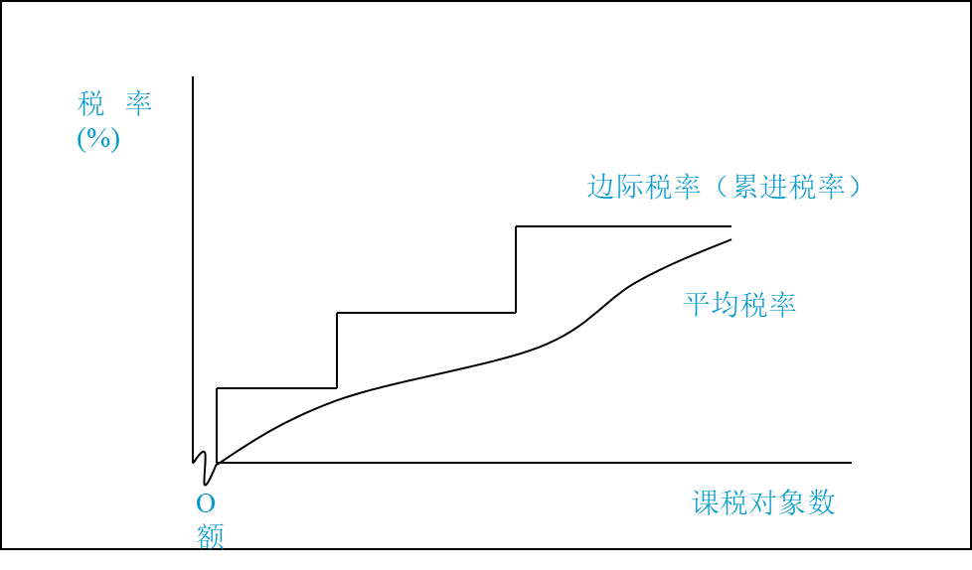

累进税率

全额累进税率：随课税对象数额的增加，税率逐步提高，全部应税数额都适用相应的最高等级的税率课征。

超额累进税率：把课税对象按数额大小划分为若干等级部分，对每个等级部分分别规定相应的税率，分别计算税额，而后相加即为应征税款。也就是说一定数量的课税对象可以同时适用几个等级部分的税率。

比较：全额累进税率计算简便，但累进程度高、在税率级次和比例相同时负担较重，特别是在两个级距的临界部分能出现税负增加超过课税对象数额增加的不合理现象。超额累进税率计算比较复杂，但累进程度缓和，在税率级次和比例相同时负担较轻，更能体现税收公平原则。

累退税率结构

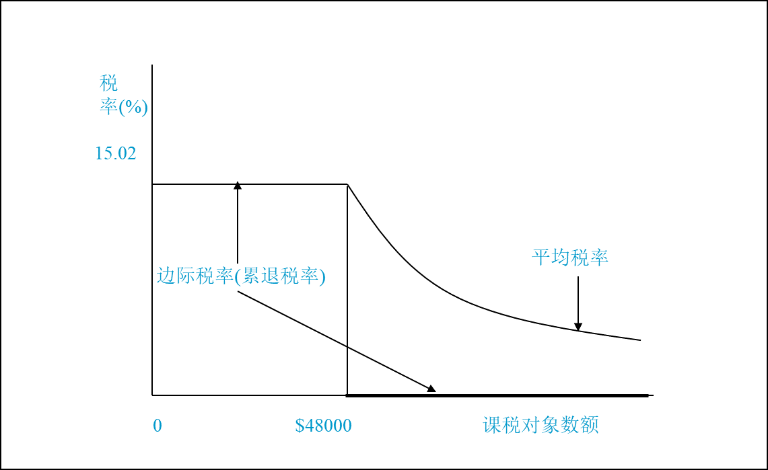

按照课税对象数额的大小，规定不同等级的税率，课税对象数额越大，税率越低。所以，边际税率随课税对象数额的增加而下降。平均税率也呈现同样的变化趋势（变动在后）：随课税对象数额的增加而下降。

（五）税收能力和税收努力

（1）税收能力：(tax capacity)应当能征收上来的税收数额。一是纳税人纳税能力，二是政府的征税能力。

（2）税收努力：(tax effort)税务当局征收全部法定应纳税额的程度，或者说是税收能力被利用的程度 。

（六）起征点与免征额

起征点：税法规定的对课税对象开始征税的最低界限，收入未达起征点的低收入者不纳税，收入超过起征点的高收入者按全部课税对象纳税；

免征额：税法规定的课税对象全部数额中免予征税的数额，全部纳税人，不论收入高低，同等享受免税额待遇。

注意前者照顾的是低收入者，后者则是对所有纳税人的普惠照顾。

（七）课税对象、税基、税源的区别

课税对象是指征税的目的物，税基则是在目的物已经确定的前提下，对目的物据以计算税款的依据或标准；税基在表现形态上有两种：一种是价值形态，即以征税对象的价值作为依据，在这种情况下，课税对象和税基一般是一致的，如所得税的课税对象是所得额，计税依据也是所得额。另一种是实物形态，就是以课税对象的数量、重量等作为计税依据，在这种情况下，课税对象和税基一般是不一致的，如我国的车船税，课税对象是各种车辆、船舶，而税基则是车船的排气量和吨位。

税基也不同于税源，税源总是以收入的形式存在，但税基却可能是支出

税收分类：

A.按课税对象分类：所得税、商品税、财产税、资源税、行为税

B.按税负是否转嫁分类：直接税、间接税

C.按税收的课税标准（计价依据）分类：从价税、从量税、复合税

D.按税收与价格的关系分类：价内税、价外税

E.按税收的财政归属：中央税、地方税、中央与地方共享税

8.3 税收原则

（一）税收原则的概念：

政府在税收制度的设计和实施方面所遵循的基本指导思想。评价税收制度优劣以及考核税务行政管理状况的基本标准。

（二）税收原则的历史演变：

（1）威廉•配第 William Petty

基本观点：公平负担税收

三条标准：

——公平，就是税收要对任何人、任何东西“无所偏袒”，税负也不能过重；

——简便，就是征税手续不能过于繁琐，方法要简明，应尽量给纳税人以便利；

——节省，就是征税费用不能过多，应尽量注意节约。

（2）攸士第 Justi

基本观点：征税不能妨碍纳税人的经济活动

六大原则

——促进主动纳税

——不侵犯臣民的合理的自由和增加对产业的压迫

——平等课税

——具有明确法律依据

——挑选征收费用最低的商品货物征税

——纳税手续简便，税款分期缴纳，时间安排得当

（3）亚当•斯密 Adam Smith

基本观点：政府少干预经济，政府职能应仅限于维护社会秩序和国家安全

四项原则：

——平等原则

*“一切公民，都须在可能范围内，按照各自能力的比例，即按照各自在国家保护下享得收人的比例，缴纳国赋，以维持政府。“*

*“一个国家的各个人须缴纳政府费用，正如一个大地产的公共租地者须按照各自在该地产上所受益的比例，提供它的管理费用一样”*

——平等原则

要取消一切免税特权，即取消贵族僧侣的特权；税收“中立”，即征税尽量不使财富分配的原有比例发生变化，尽量不使经济发展受影响；税收依负担能力而课征，即依每个国民在国家保护之下所获得的收入课征。

——确实原则

课税必须以法律为依据，*“各公民应当完纳的赋税，必须是确定的，不得随意变更。完纳的日期、完纳的方法、完纳的数额，都应当让一切纳税人及其他人了解得十分清楚明白。如果不然，每个纳税人，就多少不免为税吏的权力所左右”*。

——便利原则

税收的征纳手续应尽量从简。在时间上，应在纳税人收入丰裕的时候征税；在方法上，应力求简便易行；在地点上，应将税务机关设在交通方便的场所；在形式上，应尽量采用货币形式。

——最少征收费原则

征税过程中，应尽量减少不必要的费用开支，所征税收尽量归入国库，使国库收入同人民缴纳的差额最小，征收费用最少。“

（4）萨伊 Say

基本观点：政府支出不具生产性，最好的税收是税负最轻的税收

五项原则：

——税率最适度原则，税率越低，税负越轻，对纳税人的剥夺越少，对再生产的破坏作用也越小

——节约征收费用原则

——各阶层人民负担公平原则，每个纳税人承受同样(相对的)税收负担

——最小程度妨碍生产原则

——有利于国民道德提高原则，政府征税必须着眼于普及有益的社会习惯和增进国民道德

（5）瓦格纳 Wagner

基本观点：以税收为手段，调节社会生活，纠正分配不公平

四项九端原则：

——财政政策原则：

充分原则：税收的主要目的是为国家及其他公共团体筹集经费，因此，必须有充分的税收收入来保证这些支出的需要。

弹性原则：如果政府的支出需要增加，或者政府除赋税以外的收入减少时，赋税应能依据法律或自然增加。

——国民经济原则：

税源选择原则：是指要选择有利于保护税本的税源，以发展国民经济：以国民所得为税源最好。若以资本或财产为税源，则可能伤害税本。

税种选择原则：是指税种的选择要考虑税收负担的转嫁问题。因为它关系到国民收入的分配和税收负担的公平。尽量选择难以转嫁或转嫁方向明确的税种。

——社会正义原则：

普遍：税收负担应遍及社会各成员。

平等：应根据纳税能力大小征税，使纳税人税收负担与其纳税能力相称。他主张采用累进税制，对高收入者税率从高，对低收入者税率从低，对贫困者免税。

——税务行政原则：

确实：税收法令须简明确实，税务机关和税务官员不得任意行事，纳税时间、地点、方式、数量等须预先规定清楚，使纳税人有所遵循。

便利：纳税手续要简便，时间、地点、方式等尽量给纳税人以便利。

节省：税收征收管理费用应力求节省，尽量增加国库实际收入。此外，应减少纳税人因纳税而直接负担或间接负担的费用开支。

现代税收原则理论主要渊源于凯恩斯主义及福利经济学的思想

两大原则：税收公平原则、税收效率原则

（三）税收中的公平与效率

（1）税收公平：

包括普遍征税和平等征税，即所有有纳税能力的人都应毫无例外地纳税和所得多者多征，所得少者少征，无所得者不征 。

政府征税要使各个纳税人承受的负担与其经济状况相适应，并使各个纳税人之间的负担水平保持均衡。

对于维护税收制度的正常运转必不可少，对于矫正收入分配不均、维护社会稳定不可或缺

两个方面：

横向公平。经济能力或纳税能力相同的人应当缴纳数额相同的税收，即以同等的方式对待条件相同的人，而不应是专断的或有差别的。又称横的公平，或水平公平。

纵向公平。经济能力或纳税能力不同的人应当缴纳数额不同的税收，即以不同的方式对待条件不同的人。又称纵的公平，或垂直公平。

（2）税收效率：

政府征税要有利于资源的有效配置和国民经济的有效运行，提高税务行政的管理效率。

（3）税收公平与效率的两难选择——难以兼顾。 没有效率的公平便成了无本之木，没有公平的效率也无法持续。

（四）公平类税收原则

（1）受益原则，亦称“利益说”。根据纳税人从政府所提供公共物品或服务中获得效益的多少，判定其应纳多少税或其税负应为多大。该原则只能解决税收公平的一部分问题，而不能解决有关税收公平的所有问题。

有一定的合理性

存在一定局限性：只能解释某些特定的征税范围，不能推广到所有场合

唯一办法：自己呈报，但不现实

（2）支付能力原则，亦称“能力税”。根据纳税人的纳税能力，判定其应纳多少税或其税负应为多大。这就引出纳税能力的测度问题，从客观标准上测度，则为客观说；从主观标准上测度，则为主观说。

客观说：主张以纳税人拥有财富多少作为测定尺度

①收入（优：最好尺度；缺：非货币收入，不劳而获的意外收入或其他收入）

②财产（优：合适尺度，独立支付的能力；缺：一是数额相等的财产并不一定会给纳税人带来相等的收益；负债者与无债者情况不同；难以查核估值）

③消费（优：衡量一个人实际上从经济中抽出多少资源作为个人使用的最好尺度就是消费。如果一个人对其消费能力予以节俭，即将一部分收入用作储蓄，则应在税收上予以鼓励。如果一个人的消费额度超过其收入额度，他就应该按其消费额度多缴税。

缺：不仅按消费支出纳税会延误国家税收及时入库，而且由于不同个人、居民的消费倾向大小不尽相同。）

主观说：主张以纳税人因纳税而感受的牺牲程度大小作为测定其纳税能力的尺度。而牺牲程度的测定，又以纳税人纳税前后从其财富得到的满足(或效用)的差量为准。

三种尺度

——均等牺牲（等量绝对牺牲）：每一纳税人因纳税而牺牲的总效用相等，须对边际效用小的收入部分征高税，对边际效用大的收入部分征低税

——比例牺牲（等量比例牺牲）：

每一纳税人因纳税而牺牲效用与其收入成相同比例。虽然与纳税人收入增加相伴随的是边际效用的减少，但高收入者的总效用总是要比低收入者的总效用大。为此，须对所获总效用大者(即收入多者)多征税，对所获总效用小者(即收入少者)少征税。

——最小牺牲（等量边际牺牲）：

要求社会全体因纳税而蒙受的总效用牺牲最小。就社会全体来说，要让每个纳税人完税后因最后1单位税收而损失的收入边际效用彼此相等，故须从最高收入者开始递减征税，对最低收人者实行免税。

（五）效率类税收原则

促进经济发展原则：税收的额外负担最小化

征税费用最小化和确实简化原则

（六）税收中性问题

税收中性指政府课税不扭曲市场机制的正常运行，或者说，不影响私人部门原有的资源配置状况 。

两层含义：一是国家征税使社会所付出的代价以税款为限；二是国家征税应避免对市场经济正常运行的干扰 。

特别注意，税收的中性原则，并不意味着取消或忽视税收对经济的调节作用 ，而应在市场起基础性作用的前提下，有效地发挥税收的调节作用，使税收机制与市场机制两者取得最优的结合 。

税收超额负担或无谓负担（excess burden or dead burden ）是指政府通过征税将社会资源从纳税人转向政府部门的转移过程中，给纳税人造成了相当于纳税税款以外的负担。

两类负担：资源配置方面的额外负担、经济运行机制方面的额外负担

事例：18世纪英国“窗户税”

8.4 税负的转嫁与归宿

税负转嫁 :

是指商品交换过程中，纳税人通过提高销售价格或压低购进价格的方法，将税负转移给购买者或供应者的一种经济现象。税收归宿一般指处于转嫁中的税负的最终落脚点。

税负转嫁的方式：

①前转方式（顺转）生产企业 → 批发商 →零售商 →消费者

②后转方式（逆转）原材料生产者 ←原材料供应商 ←生产企业

③其他转嫁方式（混转、消转、税收资本化）

税负转嫁与归宿的一般规律

1、商品课税较易转嫁，所得课税一般不易转嫁。

2、供给弹性较大、需求弹性较小的商品的课税较易转嫁，供给弹性较小、需求弹性较大的商品的课税不易转嫁。

税负转嫁和供求弹性

需求弹性小于供给弹性的税负转嫁：消费者负担多，生产者负担少。

需求弹性大于供给弹性的税负转嫁：生产者负担多，消费者负担少。

3、课税范围宽广的商品税负较易转嫁，课税范围狭窄的商品税负难以转嫁。

4、对垄断性商品课征的税容易转嫁，对竞争性商品课征的税难以转嫁。

5、从价课税的税负容易转嫁，从量课税的税负不容易转嫁。

第十章 税收制度

9.1 税收制度概述

9.2 流转税（商品课税）

9.3 所得税

9.4 其他税种

9.5 中国的税收制度

9.1 税收制度概述

税收制度的两种含义：

税收制度是指国家(政府) 以法律或法规的形式确定的各种课税方法的总称。以法律形式规定对什么征税、向谁征税、征多少税以及何时何地纳税等，这些规定就构成了一个国家的税收制度。

税收制度是国家按一定政策原则组成的税收体系，其核心是主体税种的选择和各税种的搭配问题。税收制度总是由具体的税种组成的，但组成的方法可以有不同的选择。

税收结构：不同种类的税种在税收里的比重，结构，格局

税制结构的影响因素

（一）政府的税收工具范围

首先要考虑政府手中掌握着哪些有效的税收工具，即哪些税征收率高，征收成本较低。

在人类社会发展的早期，以征收直接税为主，课税对象易于发现而且征收管理比较便利。

到了资本主义初期，随着商品生产和流通规模的扩大，以商品流转额为课税对象的关税和国内商品税（消费税）逐步成为各国税制的主体。

19世纪后，发达国家普遍开征个人所得税和企业所得税。

（二）政府的税收政策目标

在保证财政收入的前提下，税制结构还要服务于政府的微观税收政策目标，具体而言，就是要看政府在公平和效率目标之间如何进行选择。

西方国家在第二次世界大战结束之前发展所得税，并不是出于社会公平的目标，而是因为间接税阻碍国际贸易和国内商品流通而不得不寻找所得税作为替代税源。

第二次世界大战后，西方国家的税收政策目标开始从经济效率转向社会公平，为了实现这个目标，各国纷纷加强了个人所得税征收，一方面扩大征收面，另一方面提高个人所得税税率。

（三）财政支出规模

税制结构与财政支出规模是相互影响的：一方面，政府的财政支出规模要受一定的税制结构所制约；另一方面，政府一定的财政支出规模又要求有适当的税制结构与之相适应。如果财政支出的规模迅速扩大，则往往会导致税制结构发生变化。

最优税制结构

最优税制结构，是指一种能使效率与公平取得最佳平衡的税制结构。由于流转税和所得税在效率和公平方面的效应不同，流转税侧重的是效率，而所得税更加侧重公平，所以最优税制结构问题实际上是在一定的社会经济条件下流转税和所得税的合理搭配问题。

发达国家经济发展水平以及税收征管水平已经达到了相当高的阶段，税制结构更需要满足政府的社会公平目标，因而会偏好以所得税为主体的税制结构。

发展中国家经济正处于起飞阶段，税收征管也亟待完善，因此会更加重视经济效率问题，在税制选择上就会更加注重以流转税为主体的税制结构。

流转税（货物和劳务税类）：增值税、消费税、营业税（2016年5月1日营改增）、关税

所得税：个人所得税、企业所得税

小税种：

财产税：房产税、车船税等

资源税：资源税、城镇土地使用税

行为税：印花税、车辆购置税、契税

其他：城市维护建设税、耕地占用税、土地增值税、烟叶税等

我国现行中央与地方税收收入划分情况：

我国现行税收收入分为中央税、地方税和共享税。

中央税：消费税、关税等

共享税：增值税、企业所得税、个人所得税、资源税（海洋石油资源税归中央）、证券交易印花税

地方税：房产税、车船税、车辆购置税、城镇土地使用税、环境保护税、契税、耕地占用税等

1. 商品课税/流转税/ 货物和劳务税

概念:是泛指所有以商品和服务的流转额为课征对象的税类。

二、特征 :

1、以商品和非商品的流转额为计税依据，商品需交换并形成销售收入，

2、实行比例税率，意味着在负担上有累退性；

3、课征普遍，课税隐蔽；

4、计征简便、纳税人较少，节省征税费用

5、可以稳定、便利地取得财政收入，是收入功能较强的一个税类。

9.2.1 增值税

（一）理论部分需回答的问题

增值税是怎么产生的？

什么叫增值税，怎么理解“增值额”？

增值税类型有哪些？

增值税具有哪些特点？

（二）实务部分需回答的问题

我国增值税征收范围是什么？

我国增值税纳税人的规定？

我国增值税税率规定？

增值税计算方法？

增值税——以商品（含应税劳务、销售服务、无形资产和不动产）在流转过程中产生的增值额为计税依据而征收的一种流转税

增值额：

（1）从理论上讲，是企业在生产经营过程中新创造的那部分价值，相当于商品价值中扣除生产中消耗的生产资料价值C之后的余额，即V+M部分。

（2）是该单位销售货物或提供劳务的收入额扣除为生产经营这种货物（包括劳务）而外购的那部分货物价款后的余额。

增值税是怎么产生的 ？

由于大量货物或服务并不是最终消费的，而是继续作为下游企业的投入，如果每个环节都是按照收入总额全额计税，将产生严重的重复征税问题！

增值税在生产和销售过程的各个环节分段征收。在中间的每一环节，仅就增值部分征税，最终实现对消费环节全额征税，可有效避免重复征税问题。

增值税的特殊计税方式，使得在上一环节已经缴纳的税额可以在下一个环节征税时扣除，使各个环节形成环环相扣的完整链条。

直接法：增值额 X 税率

间接法（抵扣制）：销项税额－进项税额

价税分离（**增值税是价外税**）

增值税的特点

1. 不重复征税，具有中性税收的特征

2. 逐环节征税，逐环节扣税，最终消费者是全部税款的承担者

3. 税基广阔，具有征收的普遍性和连续性

4. 能平衡税负，促进公平竞争

5. 避免对进口商品征税不足

我国增值税征收范围：

（一）销售、进口货物（有形动产）

（二）提供加工、修理修配劳务（应税劳务）

（三）销售服务、销售无形资产或者不动产

1. 和（二）是传统征税范围；（三）是营改增后的应税行为

（一）销售、进口货物

1. 销售货物，是指在中国境内有偿转让货物的所有权

（1）货物：指有形动产，包括电力、热力、气体

（2）有偿：指从购买方取得货币、货物或者其他经济利益

2. 进口货物：只要是报关进口的应税货物，均属于增值税的征税范围，除享受免税政策外，在进口环节缴纳增值税（保护民族产业）

（二）提供加工、修理修配劳务

1. 加工：指受托加工货物，即委托方提供原料及主要材料，受托方按照委托方的要求，制造货物并收取加工费的业务。

2. 修理修配：指受托对损伤和丧失功能的货物进行修复，使其恢复原状和功能的业务。

不包括：单位或个体经营聘用的员工为本单位或雇主提供加工、修理修配劳务。

（三）销售服务、销售无形资产或者不动产（应税行为，我国境内）

1. 销售服务：指提供交通运输服务、邮政服务、电信服务、建筑服务、金融服务、现代服务、生活服务

2. 销售无形资产：转让无形资产所有权或者使用权的业务活动

3. 销售不动产：指有偿转让不动产所有权的业务活动

我国增值税税率

过去税率：17%、11%、6%、0%

现在税率：13% (17%-16%--13%); 9% (11%-10%--9%) 6%、0%。

适用13%税率

销售、进口货物或者提供加工、修理修配劳务。

提供有形动产租赁服务。

适用9%税率

1. 销售或进口以下货物：

（1） 基本生活资料：如自来水、暖气、冷气、热水、煤气、石油液化气、天然气、沼气、居民用煤炭制品；

（2）民以食为天：粮食、食用植物油、食用盐、初级农产品；

（3）农业：饲料、化肥、农药、农机、农膜；

（4）出版物：图书、报纸、杂志、音像制品、电子出版物；

（5）国务院规定的其他产品。

2. 交通运输业、邮政业、基本电信服务、建筑业；

3. 不动产租赁，销售不动产，转让土地使用权

适用6%税率

提供现代服务（租赁服务除外）、金融服务、生活服务、增值电信服务

适用0%税率

出口货物等特殊业务。

增值税的类型

根据对外购固定资产所含税金扣除方式的不同，增值税可以分为：

生产型增值税

生产型增值税指在征收增值税时，只能扣除属于非固定资产项目的那部分生产资料的税款，不允许扣除固定资产价值中所含有的税款。该类型增值税的征税对象大体上相当于国民生产总值，因此称为生产型增值税

收入型增值税

收入型增值税指在征收增值税时，只允许扣除本期固定资产折旧所含的税款，未提折旧部分不得计入扣除项目金额。该类型增值税的征税对象大体上相当于国民收入，因此称为收入型增值税。

消费型增值税

消费型增值税指在征收增值税时，允许将固定资产价值中所含的税款全部一次性扣除。这样，就整个社会而言，生产资料都排除在征税范围之外。该类型增值税的征税对象仅相当于社会消费资料的价值，因此称为消费型增值税。**中国从2009年1月1日起，在全国所有地区实施消费型增值税**。

某公司购入机器价值500万元，预计使用5年，无残值。购入原材料100万元，全部投入生产，当年销售收入1000万元，增值税税率为17%。计算公司在生产型、收入型、消费型的增值税制度下分别应缴多少增值税？

（1）生产型：进项税额=100*13%=13 (万元)

销项税额=1000*13%=130 (万元)

应缴纳的增值税=130-13=117 (万元)

（2）收入型：年折旧：500/5=100 (万元)

进项税额=100*13%+100*13%=26 (万元)

销项税额=1000*13%=130 (万元)

应缴纳的增值税=130-26=104 (万元)

（3）消费型：进项税额=500*13 %+100*13%=78(万元)

销项税额=1000*13%=130 (万元)

应缴纳的增值税=130-78=52 (万元)

我国增值税纳税人的规定：

**（一）一般纳税人**

（1）客观划分标准：年销售额达标。生产货物或者提供应税劳务的纳税人，年应税销售额超过50万的；从事货物批发或者零售经营，年应税销售额超过80万元的；或提供应税服务为主的服务性企业。年应税销售额超过500万的。

（2）主观判断因素：会计核算健全

（3）税率和计算（抵扣制）按前所示

某商场属于增值税的一般纳税人，其2017年1月份销售收入为100万元（不含税），1月份购进商品50万元（含税），购进固定资产10万元（不含税），购进商品和固定资产都取得了增值税专用发票。发生运费20万元（不含税）。问该商场2009年1月份应当缴纳的(消费型)增值税为多少？

应纳税额= 销项税额 - 进项税额

销项税额 = 100 X 13% = 13 （万）

进项税额 = 50/（1+13%）X 13% +10 X 13% + 20 X 9%=8.85 （万）

应纳增值税额= 13-8.85= 4.15 （万）

（二）小规模纳税人

（1）客观划分标准：年销售额不达标。生产货物或者提供应税劳务的纳税人，年应税销售额50万以下的；从事货物批发或者零售经营，年应税销售额80万元以下的；或提供应税服务为主的服务性企业。年应税销售额500万以下的。

（2）主观判断因素：会计核算不健全

（3）升级：主观符合，可以主动申请升级；客观符合，强制升级

（4）小规模纳税人应纳税额= （不含税）销售额 X 征收率

Ps: 若为含税销售额，则:（不含税）销售额= 含税销售额/(1+征收率)

小规模纳税人适用征收率，征收率为3%。

某批发商品的企业属于小规模纳税人，其2009年1月份实现销售收入150万（含税），问该企业2009年1月份应当缴纳增值税为多少？

应纳税额=不含税销售额 X 征收率=150/(1+3%) X 3%=4.37 (万)

9.2.2 消费税

（一）理论部分需回答的问题：

消费税是什么？

我国消费税特点是什么？

消费税作用是什么？

（二）实务部分需回答的问题

我国消费税征收范围是什么？

我国消费税纳税人的规定？

我国消费税税率规定？

消费税计算方法？

消费税和增值税的联系与区别

消费税：单一环节；价内税；抑制消费

增值税：普遍征收；链条式多环节；价外税；避免重复征税；

增值税包含消费税。

**消费税的征税税目（15个）：**

第一类：一些过度消费会对人类健康、社会秩序、生态环境等方面造成危害的特殊消费品，如烟、酒、鞭炮焰火、电池、涂料；

第二类：奢侈品、非生活必需品，如贵重首饰及珠宝玉石、高档化妆品、高尔夫球及球具、高档手表；

第三类：高能耗及高档消费品，如小汽车、摩托车、游艇；

第四类：不可再生和替代的石油类消费品，如成品油、木制一次性筷子、实木地板。

**消费税的纳税人：**

在中国境内从事生产、委托加工和进口应税消费品（以及国务院确定的销售《消费税暂行条例》规定的消费品）的单位和个人。

消费税的纳税环节

（一）生产销售环节

1. 纳税人生产应税消费品，于纳税人生产销售时纳税

2. 用于生产非应税消费品、投资、赠送、集体福利、个人消费等（视同销售）——移送使用时纳税

3. 将外购的消费税非应税商品（低税率应税产品）以消费税应税产品（高税率应税产品）对外销售的

（二）委托加工环节

1. 委托加工的应税消费品，是指由委托方提供原料和主要材料；受托方只收取加工费和代垫部分辅助材料加工的应税消费品

（三）进口环节

1. 单位和个人进口应税消费品，报关进口时缴纳消费税

2. 进口环节的消费税由海关代征

（四）某些更为特殊的消费品

1、商品零售金银首饰

(i) 包括：金银铂钻

(ii) 由生产环节改为零售环节缴纳消费税

2、批发销售卷烟（单一环节纳税的例外情况）

(i) 烟草批发企业将卷烟销售给“零售单位”时，要再征一道消费税

卷烟厂（生产环节）→烟草公司（批发环节加征）→烟酒行→消费者

注：低档化妆品不需要交消费税，若是高档化妆品，应该是在生产销售环节交

消费税的税率

不同产品设置不同的税率，同一产品同等税率

**消费税的税率计算**

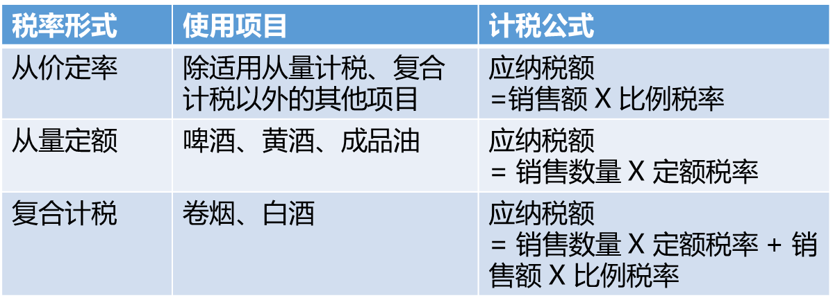

消费税的特点

1. 征税项目具有选择性

2. 不同产品设置不同的税率，同一产品同等税率

3. 消费税是价内税，是价格的组成部分

4. 征税环节具有单一性

5. 担负转嫁性，最终都转嫁到消费者身上

6. 实行从价定率、从量定额和复合计征三种计算方法

消费税的作用

1. 优化税制结构，完善流转税课税体系

2. 配合国家产业政策和消费政策，调节消费行为，促进节能环保，引导正确的消费需求，间接引导投资流向

3. 筹集资金，增加财政收入

4. 削弱和缓解贫富悬殊以及分配不公的矛盾

9.3 所得税

一、所得税的主要税种:企业所得税、个人所得税

二、所得税的特征 :

1、税负相对公平

（i）以纯所得为计税依据；

（ii）一般采取累进税率；

（iii）规定免征额，扣除生计费用。规定“宽免项目”以适应具有相同收入的不同类型居民。

2、一般不存在重复征税

三、所得税的缺陷 :

1、税款和税源受企业利润水平和个人收入水平的制约

2、累进课税方法会在一定程度上抑制纳税人的生产和工作积极性

3、计征管理比较复杂

9.3.1 企业所得税

课税对象是什么？

我国企业所得税纳税人的规定？

我国企业所得税税率规定？

企业所得税的计算方法？

企业所得税——对在我国境内的企业和其他取得收入的组织（事业单位、社会团体、从事经营活动的其他组织）就其在生产经营所得和其他所得征收的一种税。

【注意】个体工商户、个人独资企业和合伙企业不具有法人资格，不属于企业所得税纳税义务人，不缴纳企业所得税，由其自然人投资者缴纳个人所得税。

**企业所得税的纳税人，包括居民企业和非居民企业；**

**居民企业：**

**1.依照中国法律在中国境内成立的公司**

**2.依照外国（地区）法律成立但实际管理机构在中国境内的企业**

承担无限（全面）纳税义务，来源于中国境内外的全部所得

非居民企业：

1、依照外国（地区）法律成立，且实际管理机构不在中国境内，但在中国境内设立机构、场所的企业。

2、在中国境内未设立机构、场所，但有来源于中国境内的所得

承担有限纳税义务

第一类：1.来源于中国境内的全部所得；2.发生在中国境外但与其所设机构、场所有实际联系的所得

第二类：来源于中国境内所得

**企业所得税适用比例税率**

25%：①居民企业②在中国境内设立机构、场所且其所得与机构、场所有关联的非居民企业

20%：①在中国境内未设立机构、场所②虽设立机构、场所，但其所得与其所设机构、场所没有实际联系的非居民企业③小型微利企业

15%——国家需要重点扶持的高新技术企业

企业所得税的应纳税额

应纳税额 = 应纳税所得额 X 税率

应纳税所得额——指纳税人每一纳税年度的收入总额减去准予扣除项目金额后的余额

收入总额——生产经营收入、财产转让收入、利息收入、租赁收入、股息红利收入、特许权使用费收入等

准予扣除的项目——与纳税人取得收入有关的成本、费用、税金、损失和其他支出

在计算应纳税所得额时，下列项目不得从收入总额中扣除：

(一)资本性支出:是指纳税人购置、建造固定资产，对外投资的支出。

(二)无形资产受让、开发支出：是指不得直接扣除的纳税人购置或自行开发无形资产发生的费用。

(三)违法经营的罚款和被没收财物的损失。

(四)各项税收的滞纳金、罚金和罚款。

(五)与取得收入无关的其他各项支出：是指与纳税人取得收入无关的各项支出，如担保支出、回扣支出、风险投资准备金支出等。

某居民企业2009年1月的产品销售收入为100万，转让其所属的房产收入为50万，将其所属房屋出租取得收入20万，转让其所属的商标权取得收入30万。同时，企业发生的各项支出有销售货物的成本60万，发生管理费用10万，财务费用10万，支出消费税5万。问该企业应该缴纳多少企业所得税？

答案：

收入总额=100+50+20+30=200（万）

准予扣除项目金额=60+10+10+5=85（万）

应纳税所得额=收入总额-准予扣除项目金额=200-85=115（万）

应纳税额=应纳税所得额 X 税率=115 X 25%=28.75（万）

9.3.2个人所得税

我国个人所得税特点是什么？

我国个人所得税征收对象是什么？

我国个人所得税纳税人的规定？

我国个人所得税税率规定？

个人所得税计算方法？

个人所得税——是以个人（自然人）取得的各项应税所得为征税对象所征收的一种税。

【注意】个体工商户、个人独资企业和合伙企业不具有法人资格，不属于企业所得税纳税义务人，不缴纳企业所得税，由其自然人投资者缴纳个人所得税。

个人所得税特点：

**1、分项定率、分类扣除、分项征收**

2、累进税率与比例税率并用

3、费用扣除额较宽

4、源泉扣缴和自行申报两种征收方法

个人所得税的纳税人：

包括中国公民、个体工商户以及在中国境内有所得的外籍人员和港澳台同胞

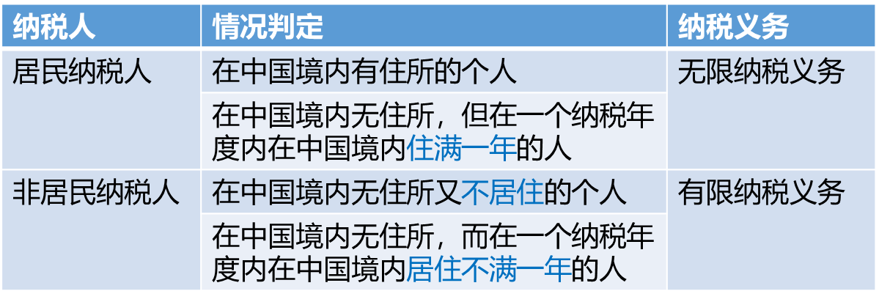

**个人所得税的征税范围：**

（1）工资、薪金所得（2）个体工商户的生产、经营所得

（3）对企事业单位的承包经营、承租经营所得（4）劳务报酬所得【没有任职受雇】

（5）稿酬所得（6）特许权使用费所得（7）利息、股息、红利所得（8）财产租赁所得

（9）财产转让所得（10）偶然所得（11）其他所得

个人所得税的税率：

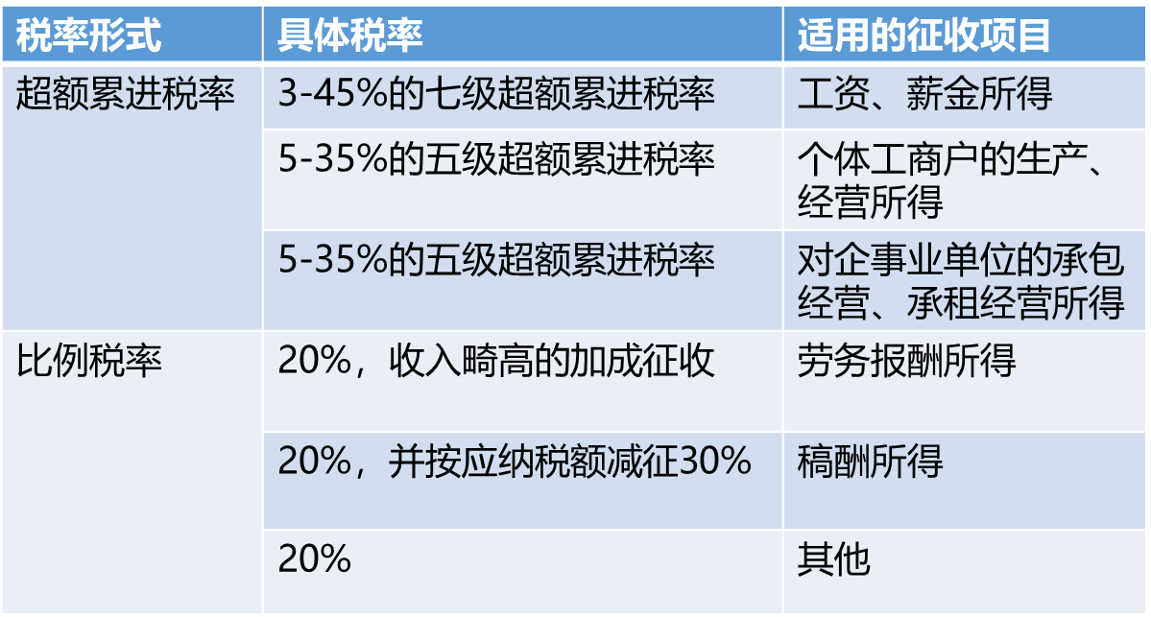

个人担任公司董事、监事，且不在公司任职、受雇的情形，取得的董事费按劳务报酬所得项目征税方法计算征收个人所得税; 个人在公司(包括关联公司)任职、受雇，同时兼任董事、监事的，应将董事费、监事费与个人工资收入合并，统一按工资、薪金所得项目缴纳个人所得税。

个人所得税应纳税额的计算：

某一类的应纳税额=该类应纳税所得额X税率=（该类收入总额-该类需减除的部分）X税率

需减除的部分：

（1）工资、薪金所得：5000（免征额，2019年1月1日起）

（2）个体工商户的生产、企事业单位承包经营：减除成本、费用等

（3）劳动报酬所得、稿酬所得、特许权使用费所得、财产租赁所得：每次收入不超过4000元的，减除费用800元；4000元以上的，减除20%的费用

（4）财产转让所得：减除财产原值和合理费用

（5）利息、股息、红利所得，偶然所得和其他所得：没有减除

（6）免征项目

速算扣除数

假设月入10000：5000*10%-210=290

**例题：小李2019年2月份工资收入为6000元，被某公司邀请进行讲座收入5000元，购买彩票中奖取得收入500元，问小李应当缴纳个人所得税为多少？**

【提示】分类征收、分类计算

答案：

（1）工资收入的部分：应纳所得税额：6000-5000=1000

应纳所得税：1000*3%=30

（2）劳动报酬的部分：应纳所得税额：5000（1-20%）= 4000

应纳所得税：4000*20%=800

（3）偶然所得的部分：500*20%=100

小李应缴纳的个人所得税为（1）+（2）+（3）=930

**小张2019年2月工资收入12000，以个人名字承担设计工作取得收入6000元，出租房子取得租金3000元，出版书刊取得稿酬收入10000元，问小张这个月缴纳个人所得税多少？**

答案：

（1）工资收入的部分：应纳所得税：3000*3%+（12000-8000）*10%=90+400=490

（2）劳动报酬的部分：应纳所得税额：6000（1-20%）= 4800

应纳所得税：4800*20%=960

（3）财产租赁取得收入的部分：应纳税所得额：3000-800=2200

应纳所得税：2200*20%=440

（4）稿酬所得的部分：应纳税所得额：10000*（1-20%)=8000

应纳所得税：8000*20%*(1-30%)=1120

小李应缴纳的个人所得税为（1）+（2）+（3）+（4）

9.4 其他税种

（一）资源税

（二）土地增值税

（三）城镇土地使用税

（四）其他

（一）资源税

**资源税是以自然资源为课税对象征收的一种税。**

**就其因自然资源和开采条件差异而形成的级差收入征收的一种税。**

**加强资源管理，有利于促进企业合理开发、利用资源。**

**与其他税种配合，有利于发挥税收杠杆的整体功能，增加国家的财政收入**

2）资源税纳税义务人：

资源税纳税人是在中华人民共和国境内开采应税资源的矿产品或者生产盐的单位和个人。

注意：  
　　1.资源税是对在中国境内生产或开采应税资源的单位或个人征收，而对进口应税资源产品的单位或个人不征资源税。  
　　2.资源税是对开采或生产应税资源进行销售或自用的单位和个人，在出厂销售或移作自用时一次性征收，而对已税产品批发、零售的单位和个人不再征收资源税。

3.资源税的纳税义务人不仅包括符合规定的中国企业和个人，还包括外商投资企业和外国企业（除国务院另有规定以外）。

4.中外合作开采石油、天然气，按照现行规定，只征收矿区使用费，暂不征收资源税。

（3）资源税的特点：

征收范围较小，只对特定资源征税；具有受益税性质(是资源有偿分配)；具有级差收入税的特点；实行从量定额征收。

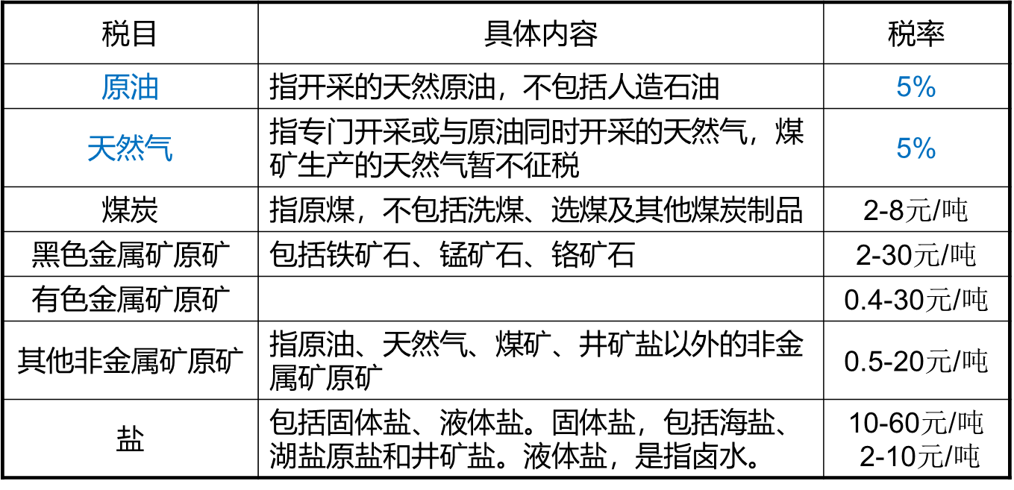

（4）资源税的计算：

从价定率征收：应纳税额＝（不含增值税）销售额×比例税率  
从量定额征收：应纳税额＝课税数量×适用的单位税额

销售额为纳税人销售应税产品（原油、天然气）向购买方收取的全部价款和价外费用，但不包括收取的增值税销项税额。

课税数量：销售数量或移送数量

（二）土地增值税

土地增值税是对有偿转让国有土地使用权及地上建筑物和其他附着物产权，取得增值收入的单位和个人征收的一种税。

（1）土地增值税纳税人：

转让国有土地使用权、地上建筑物及其附着物并取得收入的单位和个人。包括内外资企业、行政事业单位、中外籍个人等。

（2）土地增值税特点

1.以转让房地产的增值额为计税依据

2.征税面比较广

3.实行超率累进税率

4.实行按次征收

（3）土地增值税税率

土地增值税实行四级超率累进税率，税率表如下：

应纳土地增值税＝土地增值额×适用税率－扣除项目金额×速算扣除系数

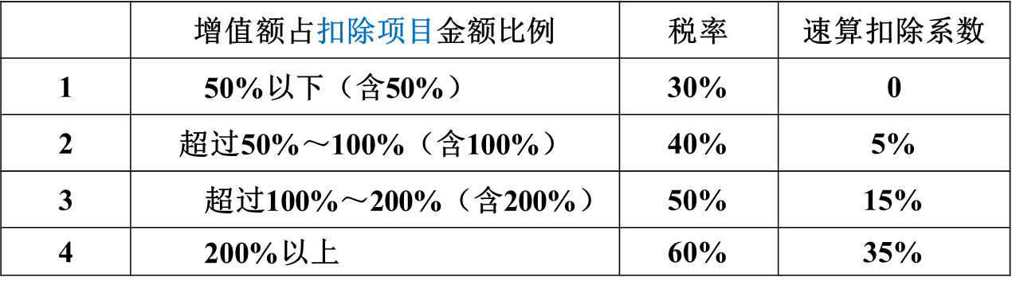

五项扣除项目注释——

1.取得土地使用权所支付的金额

2.房地产开发成本

3.房地产开发费用

4.相关税费

5.财政部规定的其他扣除项目

（三）城镇土地使用税

城镇土地使用税是以城镇土地为征税对象，对拥有土地使用权的单位和个人征收的一种税。

**1.征税对象是国有土地；2.征税范围广；3.实行差别幅度税额。**

（2）城镇土地使用税纳税义务人：

城镇土地使用税的纳税义务人，是使用城市、县城、建制镇和工矿区土地的单位和个人。

（3）城镇土地使用税的征税范围是：

城市、县城、建制镇和工矿区内属于国家所有和集体所有的土地，不包括农村集体所有的土地。  
　　【注意】公园、名胜古迹内的索道公司经营用地，应按规定缴纳城镇土地使用税。

——有幅度的定额税率，是该土地所在地段的税率。

　　1.城镇土地使用税单位税额有较大差别。最高与最低税额之间相差50倍，同一地区最高与最低税额之间相差20倍。

2.经济落后地区，税额可适当降低，但降低额不得超过税率表中规定的最低税额30%。经济发达地区的适用税额可适当提高，但需报财政部批准。

（全年）应纳税额＝实际占用应税土地面积(平方米)×适用税额

9.5 中国税收制度改革

（一）基本原则 基尼系数

（二）下一步税制改革的主要内容

《中共中央关于全面深化改革若干重大问题的决定》为今后税制改革提出了具体的战略部署，即“推进增值税改革，适当简化税率。

1.完善增值税制度

增值税还面临立法的问题，在立法过程中，增值税制度还需要进一步完善。

2.改善消费税制度

下一步消费税改革重点是调整征税范围和税率，把一些有利于调节收入分配和抑制环境污染的产品列入消费税的征税范围。

3.完善个人所得税制度

现行制度在面对收入来源不同的纳税人时，由于各类所得都有其不同的费用扣除标准（免征额），所以它无法做到税收的横向公平。实行“综合和分类相结合”的个人所得税，有望解决这一问题。

4.研究房地产税的征收

目前我国并没有开征房地产税这个税种，但开征了房产税和城镇土地使用税。党的十八届三中全会提出“加快房地产税立法并适时推进改革”

第十一章 国债和国债市场

10.1 国债的基本原理

10.2 国债的经济效应和政策功能

10.3 国债债务率分析

10.4 我国地方政府债务

10.5 国债市场及其功能

10.1 国债的基本原理

10.1.1 国债的含义及其产生和发展

10.1.2 国债种类和国债结构

10.1.3 国债负担与国债债务率

10.1.4 国债的发行、还本与付息

10.1.5 国债管理制度

10.1.1 国债的含义及其产生和发展

（一）国债的含义

国债是整个社会债务的重要组成部分，是中央政府在国内外发行债券或向外国政府和银行借款所形成的国家债务。

国债是一个特殊的财政范畴（非经常性、有偿、自愿性的财政收入）；其次，其又是一个特殊的债务范畴（国债的担保物是政府的信誉，可靠——“金边债券”）

公债vs. 国债：公债是各级政府借债的统称。中央政府的债务称为中央债，又称国债；地方政府的债务称为地方债。

（二）国债的产生和发展

国债产生的主要原因：

（1）财政上的需要（政府财政收不抵支，出现赤字）

（2）社会闲置资金的存在

（3）信用制度的产生和发展（金融机构、证券市场、信用制度）。

国债发展的主要原因：

（1）对外扩张的需要（自由竞争资本主义阶段）；

（2）私人财富的增加、闲置资本扩大；

（3）宏观调控的需要。

理论观点的演进

由否定公债到肯定公债；由公债有害论到公债必要论

大衰退以前的正统国债理论：负债有害论

代表人物：魁奈、斯密、李嘉图、萨伊、穆勒等；观点：国债的非生产性会减少生产资金，浪费人、财、物力，进而反对政府举债。

大衰退以后的现代公债理论：公债新哲学论

代表人物：凯恩斯、汉森、哈里斯、勒纳、马斯格雷夫等观点：国债具有生产性，会促使物质财富增加，可以成为政府调节经济的杠杆，进而主张政府举债。

（三）新中国成立后，我国的国债发行分为三个阶段

第一阶段：新中国刚刚建立的1950年，当时为了保证仍在进行的革命战争的供给和恢复国民经济，发行了“人民胜利折实公债”。

第二阶段: 1954-1958年，为了进行社会主义经济建设分五次发行了“国家经济建设公债”。

第三阶段: 1979年实行改革开放政策以后，从理论上矫正了所谓“既无内债，又无外债，是社会主义的优越性”的错误思想，积极完善国债制度，科学地确定国债规模，并按照社会主义市场经济的要求，不断地强化国债的作用。

10.1.2 国债种类和国债结构

（一）国债种类

（1）按国债的形式分类，分为实物国债和货币国债（凭证式国债和记账式国债）。

1、实物国债（无记名国债）：实物国债是指以某种商品实物为本位而发行的国债，是一种具有标准格式实物券面的债券。

2、凭证式国债（储蓄国债）：是指国家采取不印刷实物券，而用填制国库券收款凭证的方式发行的国债。它是以国债收款凭单的形式来作为债权证明，不可上市流通转让，从购买之日起计息。

3、记账式国债（无纸化国债）：是由财政部通过无纸化方式发行的、以电脑记账方式记录债权，并可以上市交易的债券。

（2）以国家举债的形式为标准，分为发行债券和国家借款。

（3）以筹措和发行的地域为标准，分为内债和外债。

1、国家内债：是指在国内发行的国债，其债权人多为本国公民、法人或其他组织，还本付息均以本国货币支付。

2、国家外债：外债是指一国常住者按照契约规定，应向非常住者偿还的各种债务本金和利息的统称

（4）以债券的流动性为标准，分为可转让国债和不可转让国债。

（5）按偿还期限不同:分为定期国债和不定期国债

1、定期国债：是指国家发行的严格规定有还本付息期限的国债。定期国债按还债期长短又可分为短期国债(<=1)、中期国债(1-5或1-10)和长期国债(>5或>10)。

2、不定期国债：是指国家发行的不规定还本付息期限的国债。这类国债的持有人可按期获得利息，但没有要求清偿债务的权利。如英国曾发行的永久性国债即属此类。

（6）按发行性质不同，分为自由国债和强制国债

1、自由国债，又称任意国债，是指由国家发行的由公民、法人或其他组织自愿认购的国债。

2、强制国债，是国家凭借其政治权力，按照规定的标准，强制公民、法人或其他组织购买的国债。这类国债一般是在战争时期或财政经济出现异常困难或为推行特定的政策、实现特定目标时采用。

（7）按使用用途不同分为赤字国债、建设国债和特种国债

1、赤字国债，是指用于弥补财政赤字的国债。在实行复式预算制度的国家，纳入经常预算的国债属赤字国债。

2、建设国债，是指用于增加国家对经济领域投资的国债。在实行复式预算制度的国家，纳入资本（投资）预算的国债属建设国债。

3、特种国债，是指为实施某种特殊政策在特定范围内或为特定用途而发行的国债。

（二）国债结构

国债的结构：是指一个国家各种性质债务的互相搭配， 以债务收入来源和发行期限的有机结合。

（1）应债主体结构：社会资金或收入在社会各经济主体（各类企业和各阶层居民）之间的分配格局

（2）国债持有者结构或应债资金来源结构

（3）国债期限结构

10.1.3 国债负担与国债债务率

（一）国债负担

（1）认购人负担：国债作为认购者收入使用权的让渡，这种让渡虽是暂时的，但对他的经济行为会产生一定的影响，所以国债发行必须考虑认购人的实际负担能力。

（2）纳税人负担：不论国债资金的使用方向如何，效益高低，还债的收入来源最终还是税收。

（3）代际负担：由于有些国债的偿还期较长，连年以新债还旧债并不断扩大债务规模，就会形成这一代人借的债转化为下一代甚至几代人负担的问题。

（4）政府负担：政府借债是有偿的，政府举债的负担首先是付息，其次是还本。

衡量国债绝对规模的指标：

（1）历年累计债务的总规模，即国债余额

（2）当年发行的国债总额

（3）当年到期需还本付息的债务总额

（二）国债债务率

衡量国债相对规模的指标：

（1）国债债务率：财政赤字率／GDP增长率

（2）国债负担率：当年国债余额／GDP

10.1.4 国债的发行、还本与付息

（一）国债的发行

指国债售出或被个人和企业认购的过程。它是国债运行的起点和基础环节，核心是确定国债发行的方式——决定发行条件（票面利率、偿还期限和发行价格）

国债的发行方式

1. 直接发行方式，即发行主体直接向个人或机构投资者销售国债
2. “随买”方式，或称“连续发行方式”。这种方式是发行主体不预先确定发行条件，而是委托销售网点和代理销售机构相机确定，且可随时调整发行条件，调节发行流量。
3. 承购包销方式。这种方式是由发行主体与承销人（如辛迪加集团）共同协商发行条件，签订承销合同，明确双方权利义务关系，由承销人向投资者分销。
4. 公募招标方式。这种方式是通过金融市场公开投标、招标确定发行条件。投标、招标方式也就是通过市场机制确定发行条件。

目前我国国债发行方式是一种承购包销和招标发行相结合的模式。

国债的发行价格

即政府债券的出售价格，发行价格不一定就是票面值。可分为平价发行、减价发行、增价发行三种形式。

（如面值为100元的一年期债券，票面利率为10%，而发行时的市场利率已升至12%，那么该债券就要通过折价发行的方式将债券的发行价格降至98元左右，等于将债券的实际收益率调整为12%。 ）

国债的票面利率

即政府因举债所应支付的利息额与借入本金额之间的比率，其水平应参照金融市场利率水平、政府信用状况和社会资金供给量等因素加以确定。

（二）国债的还本

还本方式 ：

（1）分期逐步偿还法（2）抽签轮次偿还法（3）到期一次偿还法

（4）市场购销偿还法（5）以新替旧偿还法

还本资金来源 ：（1）设立偿债资金（2）预算列支（3）举借新债

国债的付息方式

（1）按期支付法：债券应付利息，在债券存在期限内分作几次(如每一年或半年)支付，一般附有息票，债券持有者可按期剪下息票兑付息款。这种方式往往适用于期限较长或在持有期限内不准兑现的债券。

（2）到期一次支付法：债券应付利息同偿还本金结合起来，在债券到期时一次支付。这种方式则多适用于期限较短或超过一定期限后随时可以兑现的债券。

10.1.5 国债管理制度

**逐年审批年度发行额的管理方式→国债余额管理制度**

国债余额指立法机关不具体限定中央政府当年国债发行额度，而是通过限定一个年末不得突破的国债余额上限以达到科学管理国债规模的方式。

10.2 国债的经济效应和政策功能

10.2.1 李嘉图等价定理及其实证研究

10.2.2 国债的经济效应

10.2.3 国债的政策功能

10.2.1 李嘉图等价定理及其实证研究

1、李嘉图等价定理的含义（债务和税收等价）李嘉图等价定理的思想（既税收和借债等价）是李嘉图于19世纪提出的，1974年，巴罗（Barro）发表了《政府债券是净财富吗？》，通过深奥的数学推理，复兴了李嘉图债务和税收等价这种古老思想。

2、李嘉图等价原理认为，

政府支出是通过发行国债融资还是通过税收融资没有任何区别，即债务和税收等价。

3、对李嘉图等价定理的评论许多学者从不同角度反驳了李嘉图等价定理

10.2.2 国债的经济效应

（一）国债的资产效应

国债发行量的变化，不仅影响国民收入，而且影响居民所持有资产的变化，这就是所谓的资产效应。正因为国债有资产效应，所以国债在经济增长中具有稳定功能。

一方面，人们心中感到富有了而可能增加消费，另一方面，人们的劳动意愿可能随之下降而减少储蓄，因而发行国债在经济萧条时具有扩大消费的功能。此外，在萧条时期，税收收入减少，这时国债利息支付保持在一定水平上，对消费需求会起维持作用。

（二）国债的需求效应

国债融资，增加政府支出，并通过支出的乘数效应增加总需求，或通过将储蓄转化为投资，并通过投资的乘数效应，推动经济的增长。

国债对总需求的影响有两种不同的情形：

第一种情形是叠加在原有总需求之上，增加总需求；

另一种情形是在原有总需求内部只改变总需求结构，而不增加总需求。

至于究竟属于哪一种情形，主要取决于不同的应债主体即不同应债资金来源，需要进行具体分析，才能做出判断。

（三）国债的供给效应

我国实施积极财政政策中，国债投资集中力量建成大批重大基础设施项目，办了一些多年想办而没有办的事，既增加了有效供给，也基本解除长期存在的基础设施的“瓶颈”，改善了供给结构。这也就是国债的供给效应。

10.2.3 国债的政策功能

1、弥补财政赤字 ：用国债弥政赤字，实质是将不属于国家支配的民间资金在一定时间内让渡给国家使用，是社会资金使用权的单方面转移。

2、筹集建设资金

3、调节经济：国债是对GDP的再分配，反映了社会资源的重新配置，是财政调节的一种重要手段。

10.3 国债债务率分析

10.3.1 国债债务率与财政赤字的简单动态关系分析

10.3.2 建立防控债务风险的制度机制

10.3.1 国债债务率与财政赤字的简单动态关系分析

（一）国债与财政赤字简单动态分析框架

计算国债债务率升(降)变化的公式：db=b(r-y)+z

其中：db代表以微分符号表示的国债负担率的升（降）变化，b代表国债负担率，r代表实际国债利率，y 代表GDP实际增长率，z代表基本赤字率。

推导过程：

设B代表国债余额，i代表国债的名义利率，π代表通货膨胀率，r（实际利率）=i-π，P为价格总水平，Y为实际产出（GDP）水平，y为实际产出Y的增长率，z为基本赤字率（作为GDP的一个比例），b为债务负担率。

根据定义，b=B/PY，b随时间而发生的变化用微分符号表示则为db，db=d（B/PY），根据微积分中的“分数法则”，我们可以得到公式：

db=d（B/PY）=dB/PY-b（π+y） （1）

如果政府仅仅通过发行国债一种方式弥补财政赤字，那么一年内国债余额的增加额就等于当年的财政赤字，而财政赤字又等于基本赤字（我们可以用zPY来表示）加国债的利息支出（等于国债余额乘以名义利率iB），用公式表示就是：

dB=iB+zPY （2）

把（2）式代入（1）式，可以得出：

db=ib+z-b（π+y） （3）

将（3）式合并得到：

db = b(i-π-y)+z （4）

= b（r-y）+z

控制国债债务率的基本途径：

（1）控制基本赤字

（2）国债利率要适度

（3）强调国债投资效益，保持适度的经济增长率

（二）国债依存度

说明财政支出中有多大比例是依靠国债来支付的，所以国债依存度是通过当年国债发行额与财政支出的对比来计量的但由于采取的分子和分母口径的不同可以有不同的计量方法：

（1）当年国债发行额/（中央财政支出+还本付息支出）；（2）当年财政赤字（当年发行额－还本数）/中央财政支出（本级支出）；

（3）当年财政赤字/全部财政支出。

10.3.2 建立防控债务风险的制度机制

防范财政风险和债务危机时, 人们总会提到赤字率、债务率,根据这两个指标来判断国家财政状况，而作为判断的参考标准就是欧盟于1992 年制定的《马斯特里赫特条约》规定的赤字率3% 、债务率60%。

10.4 我国地方政府债务

10.4.1 政府直接隐性债务和或有债务

10.4.2 我国地方政府

10.4.1 政府直接隐性债务和或有债务

直接债务是指在任何情况下都要承担的债务，不依附于任何事件，是可以根据某些特定的因素来预测和控制的负债，如政府的内外债及由法律规定的养老金负债等。

或有债务是指由某一或有事项引发的债务，是否会成为现实，要看或有事项是否发生以及由此引发的债务是否最终要由政府来承担。

直接负债和或有负债又可以从债务风险的角度进一步划分为两种类别：显性债务（即被法律或者合同所认可的政府债务）和隐性债务（即反映公众和利益集团压力的政府道义上的义务）。

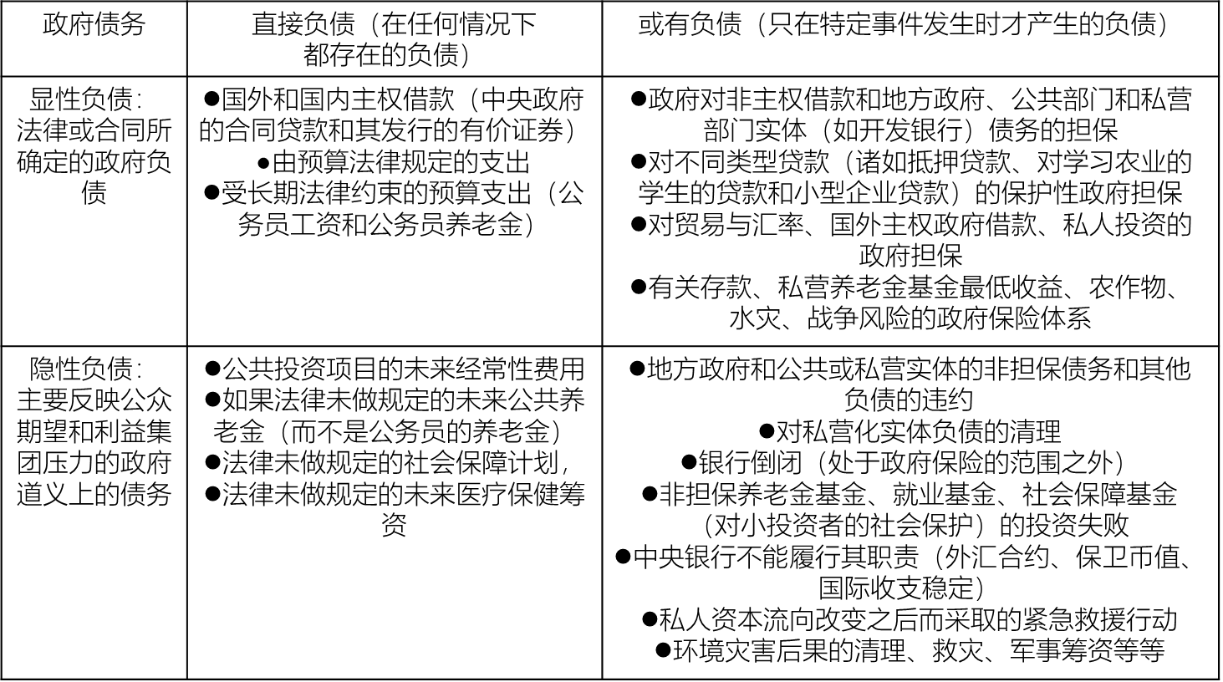

如何规范地方债务管理，防范地方债务风险?

1、建立规范的地方政府举债融资机制，赋予地方政府依法适度举债权限。

2、对地方政府债务实行规模控制和预算管理。

3、建立地方政府性债务风险预警、应急处理机制。

4、妥善处理存量债务和在建项目后续融资。

10.5 国债市场及其功能

10.5.1 国债市场

10.5.2 国债市场的功能

国债市场的含义:在证券市场中进行的国债交易即为国债市场。

国债市场按照国债交易过程可分为发行市场和流通市场。

国债发行市场指国债发行场所，又称国债一级市场，一般是政府与证券承销机构如银行、金融机构之间的交易，通常由证券承销机构一次全部买下发行的国债。

国债流通市场是国债流通的场所，又称国债二级市场，一般是国债承销机构与认购者（包括中央银行）之间的交易，也包括国债持有者与国债认购者之间的交易。

10.5.2 国债市场的功能

1、国债作为财政政策工具，国债市场具有顺利实现国债发行和偿还的功能

2、国债作为金融政策工具，国债市场具有调节社会资金的运行和提高社会资金效率的功能

政府通过中央银行直接参与国债交易活动，以一定的价格售出或收回国债，就可以发挥诱导资金流向和活跃证券交易市场的作用。这种功能具体表现在诸多方面：

1. 国债市场是一国金融市场的重要组成部分。
2. 国债市场拓宽了居民的投资渠道。
3. 国债市场的发展有利于商业银行资本结构的完善，有利于降低不良资产率，使其抗风险能力大大增强 。
4. 国债市场是连接货币市场和资本市场的渠道。
5. 国债是央行在公开市场上最重要的操作工具。

第十二章 国家预算与预算管理体制

11.1 国家预算概述

11.2 国家预算编制与执行

11.3 我国预算管理体制

11.1 国家预算概述

11.1.1 国家预算的含义

11.1.2 国家预算的组成

11.1.3 国家预算原则

11.1.1 国家预算的含义

（一）国家预算的含义

概念:国家预算是具有法律规定和制度保证的，经法定程序审核批准的国家年度财政收支计划。

它规定国家财政收入的来源和数量、财政支出的各项用途和数量，反映着整个国家政策、政府活动的范围、方向和重点。

它是立法机关和全体社会成员监督政府收支运作的途径和窗口。

它是控制政府支出规模的有效手段。

理解：

* 形式上是一种财政收支计划表；
* 政治上是具有法律效力的文件；
* 手段上是政府调节国民经济的工具。
* 从实际内容上，预算编制是对财政收支的计划安排，预算执行是财政收支的筹措和使用过程，预算决算是对国家预算执行的总结。

（二）国家预算的类型

（1）按国家预算计划表格的安排不同：

（形式的差别）

1.单式预算 2.复式预算

单式预算

含义：是将预算年度内的全部财政收支汇编在一个预算总表内，形成一个收支对照表的预算编制形式。

优缺点

优点：符合预算完整性原则；

缺点：没有把全部的财政收支按经济性质分列和分别汇集平衡，不便于对财政经济活动进行深入的分析和研究；投入型预算

复式预算

起源：丹麦

含义：将预算年度内全部的财政收入和财政支出按经济性质分别编入两个或两个以上的收支对照表，从而编成两个或两个以上的相对独立的预算，通常分为经费预算和资本预算（又称建设预算或债务预算）。

我国复式预算组成（示意）

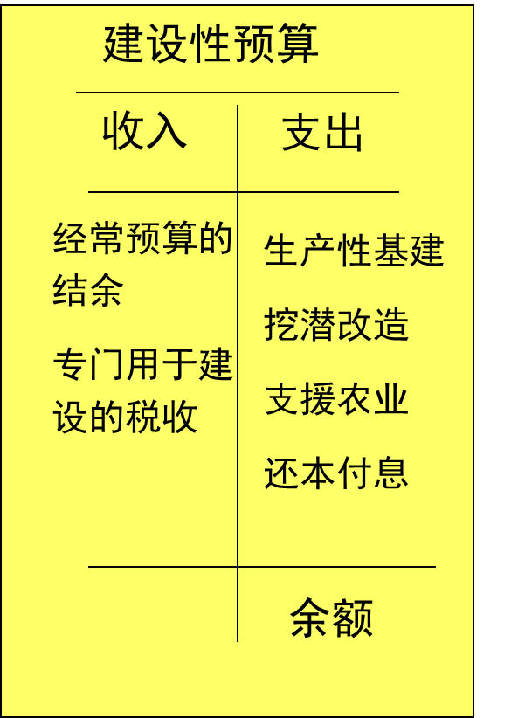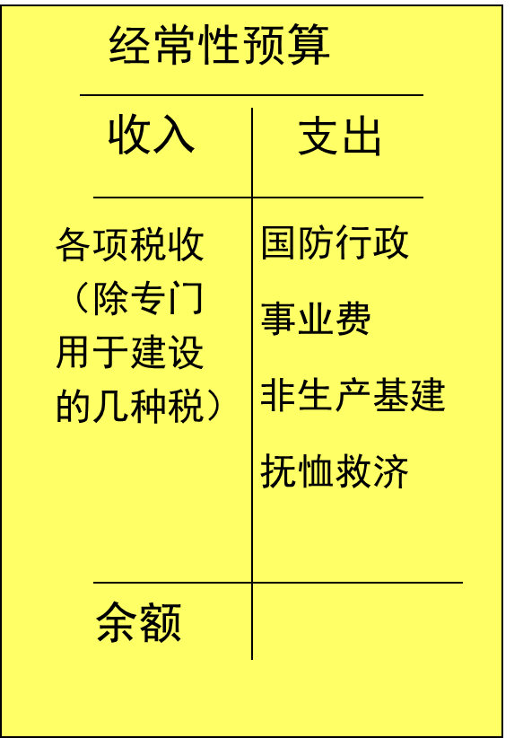

复式预算

优点：

编制复式预算使经常性支出和建设性支出泾渭分明

反映出来的盈余或赤字真实可靠，且能保证国家债务收入用于建设性支出

有利于加强预算管理及宏观经济的分析和调控

缺点：

仍是投入型预算，不能反映预算支出的效果，只能反映支出的用途和数量；

完善：编制产出型预算和效益预算

（二）国家预算的类型

（2）按国家预算指标（预算数字）的确定不同：

(内容的区别)

1.增量预算

2.零基预算

增量预算

增量预算是指财政收支计划指标在以前财政年度的基础上，按新的财政年度的经济发展情况加以调整后确定的。

我国预算编制基本上采用增量预算编制方法

优缺点：编制方法较为简便，易于操作；但存在编制方法的不科学、不规范、欠公平、造成预算约束软化。

零基预算

含义：零基预算是指财政收支计划指标的确定，以当时社会经济发展的实际为依据，不考虑以前的财政收支状况。所以有人称之人“不连续的预算”。

最早产生在美国，由私人企业发展而来；

近年来，在我国部分省市先后试行了零基预算

优缺点：有利于控制政府支出，提高支出效益，有利于政府根据经济发展的客观情况制定正确的决策；但工作量大，技术要求水平高。

4.1.2 国家预算的组成

1.政府预算一般按照“一级政权设立一级预算”原则建立相应的预算体系。

2.我国预算法规定，设立五级预算体系：中央，省、自治区、直辖市，设区的市、自治州，县、自治县、不设区的市、市辖区，乡、民族乡、镇五级预算

3.中央预算亦称为中央政府本级预算，是经法定程序批准的中央政府的预算收支计划，是中央履行职能的基本财力保证，在国家预算管理体系中居于主导地位。

我国国家预算实现复式预算，包括一般公共预算、政府性基金预算、国有资本经营预算、社会保险基金预算。

4.地方预算是经法定程序批准的地方各级政府的财政收支计划的统称，负有组织大部分国家预算收入和相当部分预算支出的重要任务，是地方政府职能实施的财力保证，在国家预算管理体系中居于基础性地位。

一般公共预算：对以税收为主体的财政收入，安排用于保障和改善民生、推动经济社会发展、维护国家安全、维持国家机构正常运转等方面的收支预算。

中央一般公共预算包括中央各部门（含直属单位，下同）预算和中央对地方的税收返还、转移支付预算。

地方各级一般公共预算包括本级各部门的预算和税收返还、转移支付预算。

政府性基金预算：对依照法律、行政法规的规定在一定期限内向特定对象征收、收取或者以其他方式筹集的资金，专项用于特定公共事业发展的收支预算。

国有资本经营预算：对国有资本收益作出支出安排的收支预算。应当按照收支平衡的原则编制，不列赤字，并安排资金调入一般公共预算。

社会保险基金预算：对社会保险缴款，一般公共预算安排和其他方式筹集的资金，专项用于社会保险的收支预算。

11.1.3 国家预算的原则

1.公开性: 需人大讨论批准并向社会公布

2.可靠性: 收支数字、收支性质

3.完整性: 不得在预算外另列预算

4.统一性: 做到收支按统一程序、口径编制

5.年度性: 历年制

历年制 vs. 跨年制？

11.2 国家预算编制与执行

11.2.1 编制部门预算

11.2.2 实施政府采购制度

11.2.3 完善国库集中收付制度

11.2.4 实行“收支两条线”管理

11.2.1 编制部门预算

（一）部门预算的含义：

按照部门来编制预算。部门预算是一种全面反映部门收支活动的预算。“一个部门一本预算”，实行预算收支总额控制（预算控制数）制度。

（二）“部门”是指与财政直接发生经费领拨关系的一级预算单位，包括：

1. 开支行政管理费的部门，包括人大、政协、政府机关、共产党机关、民主党派机关、社团机关；

2. 公检法司部门；

3. 依照公务员管理的事业单位，如气象局、地震局等

过去：长期以来按支出性质编制预算

一个部门和单位需要多种不同性质的经费

缺点：难以优化配置资源、不能统一管理和管制、不能充分利用预算资金、不利于立法机构和审计部门的监督。

财政部在向九届全国人大三次会议提交审议2000年中央和地方预算草案的同时，报送了教育部、农业部、科技部、劳动和社会保障部四个部门的部门预算。

（三）编制部门预算的背景和实践意义

1. 有利于提高国家预算的透明度；

2. 使预算编制和执行的程序和流程制度化；

3. 使预算细化到部门、项目，有利于监督；

4. 实现了依法理财，依法行政；

（四）如何操作？

政府部门依据国家有关政策法规及其履行职能需要，由基层预算单位开始编制，逐级上报、审核、汇总，经财政部门审核后提交立法机关依法批准的涵盖部门各项收支的年度财政收支计划。

在部门预算下，要求将本部门所属各司局、各基层单位所需的各种不同性质的资金，综合为统一平衡的部门预算。

各部门根据历年收入情况和下一年增减变化影响，按收入类别逐项核定收入预算；根据国家现有的经费开支政策和规定，测算每一级科目具体项目的支出需求。

基本支出预算（人员支出、日常公用支出）&项目支出预算

“二上二下”

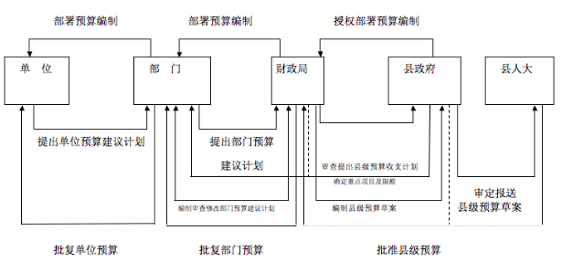

11.2.2 实施政府采购制度

（一）政府采购制度及其实施

政府采购制度是以公开招标、投标为主要方式选择供货商（厂商），从国内外市场为政府部门或所属团体购买商品或劳务的一种制度。它具有公开性、公正性、竞争性的特征，而公开竞争是政府采购制度的基石。

政府采购制度是伴随着国际贸易一体化的形成而逐步发展起来的。

使政府能够充分利用商业竞争机制，能从市场上买到性能最佳和价格低廉的上商品和劳务，能节省费用，使公民缴纳的税收和财政支出产生更大的效益。

1979年日内瓦签订《政府采购协议》（GPA），制度初步形成。

《中华人民共和国政府采购法》于2003年1月1日起施行，适用于中华人民共和国境内的政府采购。

（二）政府采购方式（集中采购与分散采购相结合）

1.公开招标；

2.邀请招标；

3.竞争性谈判；

4.单一来源采购；

5.询价采购；

6.其他采购方式。

11.2.3 完善国库集中收付制度

（一）概念：

国库集中收付制度，就是由政府财政部门对所有政府性收入，包括预算内收入和纳入预算管理的预算外收入进行集中收纳管理，同时，对各部门和各单位的支付过程实行集中统一处理的制度。

也叫国库单一账户制度，是建立、规范国库集中收付活动的各种法令、办法、制度的总称。

我国国库集中支付制度改革从 2000 年开始试点, 2005 年起在全国全面推行。

国库集中收付制度具有三个基本特征

一是取消各单位的银行账户，在人民银行开设国库单一账户。建立国库分类帐册管理体系，即在国库单一账户下为每个预算单位都设立支出总帐和分类帐，记录它们各自的预算执行情况和资金使用情况。

二是所有财政收入直接收缴入国库，在经批准的预算项目和额度内自行决定购买商品和劳务，但要由财政部门通过国库集中支付到商品和劳务的提供者，减少资金拨付过程的环节。

三是财政设立专门的国库现金管理和支付执行机构，对国库进行专职管理。

（二）我国国库集中支付制度的主要内容

国库集中支付制度：就是对预算资金分配、资金使用、银行清算及资金到达商品和劳务供应者帐户的全过程集中进行全面的监控制度。

建立国库单一账户体系、规范收入收缴程序、规范支出拨付程序。

1.管理体系和机构设置。根据集中支付的程序，需要设置两大类机构：预算审核部门和资金支付部门。

2.资金管理方式建立单一账户与分类账户相结合的账户体系。

3.资金运行程序

按照财政资金的用途和性质,支出类型可分为大宗购买支出、工资性支出和其他支出三大类。

按照不同的支付主体，对不同类型的支出，分别实行财政直接支付制度和财政授权支付制度，相应也分别适用不同的支出程序。

直接支付：财政部门开具支付令，钱直接由国库单一账户到收款人或用款单位账户。

授权支付：预算单位按照财政部门的授权，自行向代理银行签发支付指令，代理银行根据支付指令，在财政部门批准的用款额度内，通过国库单一账户支付资金。

11.2.4 实行“收支两条线”管理

“收支两条线”管理是针对预算外资金管理的一项改革，其核心内容是将财政性收支纳入预算管理范围，形成完整统一的各级预算，提高法制化管理和监督水平。

从收入方面看，主要是收缴分离，规范预算外收入并减少各部门和单位的资金占压；从支出方面看，主要是收支脱钩，即执收单位的收费和罚没收入不再与其支出安排挂钩，单独编制支出预算，交由财政部门审批。

11.3 我国预算管理体制

11.3.1 预算管理体制的概念和内容

11.3.2 分级分税预算管理体制简介

11.3.3 中国分税制改革

11.3.1 预算管理体制的概念和内容

（一）概念

是处理中央政府和地方政府以及地方财政各级之间的财政关系的基本制度，其核心和实质是各级预算主体的独立自主程度以及集权和分权的关系问题。

（二）意义

是财政管理体制主导环节，是国家预算编制、执行、决算及实施预算监督的制度依据和法律依据。

（三）主要内容

1、确定预算管理主体和级次；

2、预算收支的划分原则和方法；

3、预算管理权限的划分；

4、预算调节制度和方法。

（三）预算管理体制的类型（依据和核心：不是你按收支划分，而是看地方预算是否构成一级独立的预算主体）

1. 1949-1952：高度统收统支的财政体制

2. 1953-1979：统一领导分级管理的财政体制

3. 1980-1993：划分收支分级包干的财政体制

4. 1994以来：分级分税制财政体制

11.3.2 分级分税预算管理体制简介

（一）分级分税预算管理体制的要点（我国预算管理体制的基本内容）

1.主体确定：一级政权，一级预算主体，相对独立，自求平衡。

2.划分中央与地方的事权和支出 。

3.中央与地方收入划分（中央居主导）。

4.预算调节制度：转移支付制度。

（二）分税制的一般内容

1.分税制就是按税种划分各级财政主体的收入范围

2.所有税分别按照立法、管理和使用支配权，形成中央税、地方税和中央地方共享税

3.分税制要求按照税种实现三分：分权、分税、分管。

（三）政府间转移支付

1. 政府间转移支付的概念

政府间转移支付是指政府间资金在不同层级政府之间（主要是上级对下级）的无偿转移，主要表现形式为中央财政对地方财政的一系列补助拨款。

其特征：(1)公式化 (2)弹性化 (3)法制化

2. 实施转移支付的主要目的

⑴为地方政府提供额外的收入来源，弥补收支差额，增强其公共服务的能力；

⑵中央政府通过财政补助和转移支付，对地方政府的预算支出继续控制和调节，实行中央政府的宏观政策目标；

⑶对地方政府提供的受益外溢产品和劳务进行补助；

⑷通过转移支付缩小地区之间财政经济状况和服务水平的不均衡，促进社会公平目标的实现。

11.3.3 中国分税制改革

（一）中央与地方的事权和支出划分

中央财政主要承担国家安全、外交和中央国家机关运转所需经费，调整国民经济结构、协调地区发展、实施宏观调控所必需的支出以及由中央直接管理的事业发展支出。

地方财政主要承担本地区政权机关运转所需支出以及本地区经济、事业发展所需支出。

中央和地方事权责任划分的基本框架

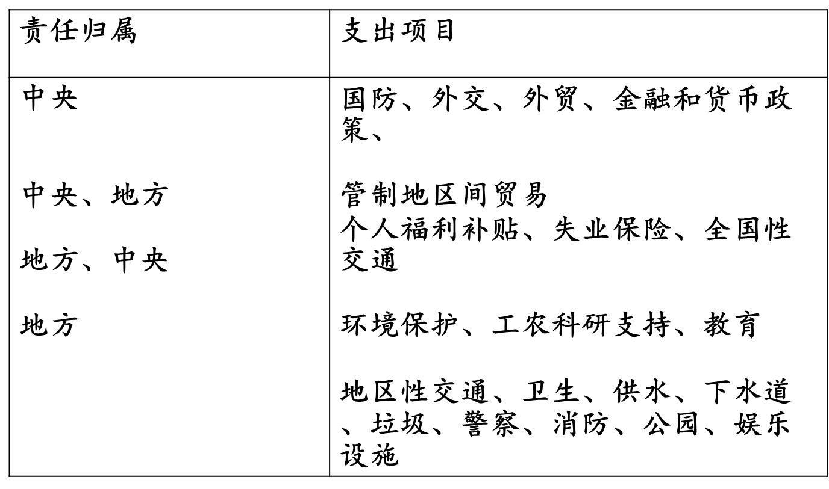

（二）中央与地方的收入划分

根据事权与财权相结合的原则，按税种划分中央和地方收入。将维护国家权益，实施宏调所必需的税种划分为中央税；将同经济发展直接相关的主要税种划为共享税；将适合地方征管的税种划为地方税，并充实地方税种，增加地方税收入

按税种划分中央和地方的收入

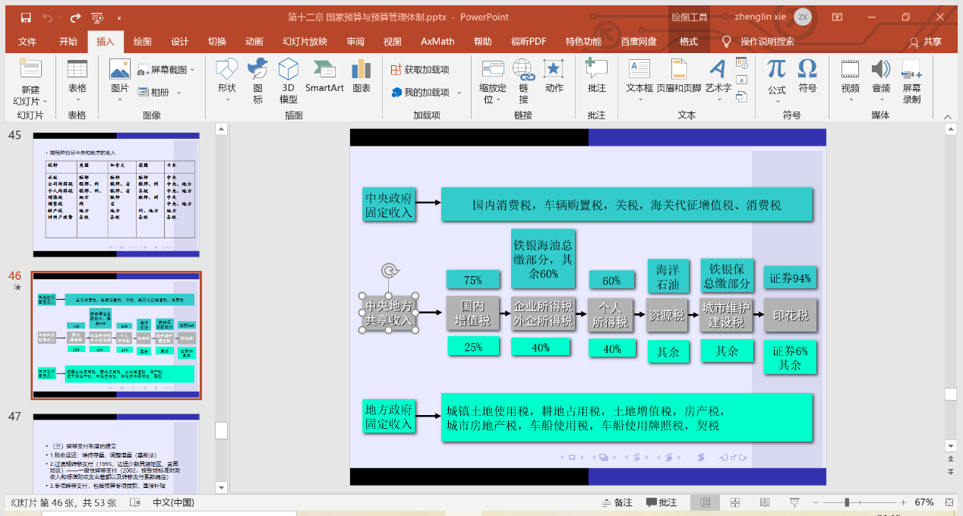

（三）转移支付制度的建立

1.税收返还：维持存量、调整增量（基数法）

2.过渡期转移支付（1995，边远少数民族地区、贫困地区）——一般性转移支付（2002，按各地标准财政收入和标准财政支出差额以及转移支付系数确定）

3.专项转移支付，包括预算专项拨款、国债补贴

四、分税制的运行情况及其及进一步的完善

（1）运行情况良好

1.政府间的财政关系趋向规范；

2.有利于产业结构的合理调整和资源的优化配置；

3.“两个比重”逐步上升，中央财力有所加强

4.调动了地方组织收入的积极性，促进了地方收入快速增长，保证了全国财政收入稳定快速增长

（2）分税制改革后仍旧存在主要问题

1、政府间事权划分不够明晰，财权与事权不统一。

2、中央与地方收入特别是税权划分不科学、不规范。

3、支出范围的划分不科学、不规范。

4、中央财政实施转移支付的能力不足，规则不合理，调节功能微弱。

转移支付制存在的问题和原因

问题：纵向平衡方面，中央支出比重不仅没有提高反而下降；横向平衡方面，转移支付并没有制止地方间公共服务水平差距的扩大。

原因：（1）多种转移支付形式并存，不规范，透明度差，人为操作因素大，政策性调节弱。（2）税收返还的问题：纵向上---税收返还原封不动地将收入返给地方，没有增加中央实际收入，也不能发挥政策调节作用；横向上---各地区返还基数不同，税收返还增长机制明显有利于富裕地区；

五）分税制有待完善的问题

1.进一步明确各级政府的事权范围和各级预算主体的支出职责

(1)政府职能转变；

(2)明确事权划分；

(3)支出职责细化。

2.逐步调整和规范收入划分

(1)改变收入划分的企业行政隶属关系标准；

(2)个税和企税调整；

(3)对税制分步进行有增有减的结构性调整；

(4)健全地方税种：营业税－－城建税－－物业税

3.完善转移支付制度是进一步完善分税制的重点

(1)稳定税收返还的绝对规模，扩大过渡期（一般性）转移支付。

(2)以缩小地区间财力差距为目标，在条件允许时将税收返还逐步纳入规范的转移支付范围。

(3)改进和整顿专项拨款。

(4)推进省(区)以下转移支付制度的建立和完善:事权和财权合理划分；省管县；乡财县管。

第十三章 财政平衡和财政赤字

12.1 财政平衡与财政赤字概述

12.2 财政赤字与社会总供求平衡

12.3 运用IS－LM模型分析财政赤字的经济效应

12.1 财政平衡与财政赤字概述

12.1.1 如何理解财政平衡

12.1.2 财政赤字（或财政结余）的计量口径和分类

12.1.1 如何理解财政平衡

（一）财政收支平衡指在一定时期内（通常为一个财政年度）财政收入与财政支出之间的等量对比关系。

我国一向强调“收支平衡、略有结余”的方针，但年年有结余意味着财政资金未能做到有效的运用 。赤字是和结余相对应的，而结余和赤字同财政平衡并不是绝对排斥的。

注意：财政实现平衡是相对的，财政不平衡是绝对的。

* 收大于支 有结余 即财政顺差；
* 支大于收 有逆差 即财政赤字；
* 收支相等 即财政收支平衡。

财政收支平衡为最理想状态 。

从实际经济运行来看，收入与支出恰好相等的绝对平衡状态是很少见的。

（二）财政平衡的分类

1、静态平衡与动态平衡 ——按时间因素

静态平衡的主要表现是不考虑时间因素，只考察一个财政年度内的收支对比状况。

动态平衡则要引进时间因素，考虑年度之间的联系和衔接，研究未来财政收支的发展趋势，研究经济周期对财政的影响以及财政对经济周期的调节作用，以求得一个时期的内在平衡。

2、局部平衡与全局平衡 ——按研究范围

把财政部门看作国民经济的一个部门，财政收支是国民经济货币收支体系中一类货币收支，同其他货币收支，即同家庭部门、企业部门以及对外部门的货币收支有着密切的联系，是相互交织、相互转化的，而且是互补余缺的。

财政状况是国民经济运行的综合反映，财政收支是宏观经济的重要指标，财政政策又是宏观调控体系的重要组成部分。

3、中央预算平衡和地方预算平衡 ——按财政体制

我国实行分税制改革，把中央财政与地方财政分开来考察。

这样既能反映国家财政收支的全貌，又能够反映中央与地方政府各自收支的对比情况。

4、真实平衡与虚假平衡 ——按赤字反映情况

虚假平衡主要表现为由隐性债务和或有债务形成的“财政性挂账“，隐性债务和或有债务构成隐性财政赤字，抵减了当年现实的财政赤字。

财政虚假平衡有较大的隐蔽性，会使人们产生一种错觉，即在实际上已存在赤字的情况下，还可能误认为财政状况良好，从而导致决策上的失误。从这一点看，虚假平衡比公开的赤字有更大的危害性。

（三）预算赤字、决算赤字和赤字政策

预算赤字是指在编制预算时在收支安排上就有赤字 ；

决算赤字是指预算执行结果支大于收，出现赤字；

赤字政策是指国家有意识地运用赤字来调节经济的一种政策，亦即通过财政赤字扩大政府支出，实行扩张性财政政策，刺激社会有效需求的增长。

预算赤字、决算赤字和赤字政策的关系：

1、预算列有赤字，并不意味着预算执行的结果也一定有赤字，因为在预算执行过程中可以通过采取增收节支的措施，实现收支的平衡。

2、决算有赤字，可能是因为预算编制时就有赤字，也可能是预算执行过程中出现新的减收增支的因素而导致赤字。

3、预算赤字或决算赤字，从财政政策的指导思想上说，并不一定是有意识地安排赤字，也并非在每一个财政年度都出现，只是由于经济生活中的一些矛盾一时难以解决而导致的个别年度或少数年度的赤字。

（四） 赤字政策的基本思想是由英国经济学家约翰﹒梅纳德﹒凯恩斯于1936年发表《就业利息和货币通论》一书提出的，在西方市场经济国家曾被广泛地运用，作为调节经济运行的一种重要手段。

12.1.2 财政赤字（或财政结余）的计量口径和分类

（一）财政赤字的计量口径

赤字或结余＝(经常收入+债务收入)－(经常支出+债务支出)

赤字或结余＝经常收入－经常支出

两种口径的差别在于，债务收入是否计入经常收入之中，以及债务的清偿是否计入经常支出之中。

国际货币基金组织编制的《政府财政统计年鉴》计量财政赤字或结余的口径：

财政赤字或结余＝（总收入＋无条件赠款）－（总支出＋净增贷款）

就我国而言，不同的时期对于债务收入与清偿的计算方法是不同的。随着改革开放的深入发展，我国从“七五”时期开始改变财政赤字（或结余）的计量方法，采用国际的通用口径：主要是将债务收入和债务还本支出单列，将债务付息支出列入经常支出。

（二）财政赤字的分类：结构性赤字、周期性赤字

区分依据：根据财政赤字和经济运行的关系，通常按照产生赤字的经济背景和原因分类。

现实的财政赤字是由结构性赤字和周期性赤字两部分组成的。周期性赤字是由经济周期波动决定的，它体现经济运行对财政平衡的决定作用，是一种内生变量，随着经济周期的波动而自动增减。

结构性赤字是指发生在已给定的充分就业水平（如失业率不超过4-5%）条件下的赤字，也称为充分就业赤字。结构性赤字是由政府财政政策的变量决定的，是一种外生变量，体现扩张性财政政策的结果。

假设：DEF代表现实的赤字，SD为结构性赤字，CD代表周期性赤字，t为税率，G为政府支出，Yf代表充分就业的产出水平，Y代表实际的产出水平，则现实赤字、结构性赤字和周期性赤字三者的关系如下列公式所示：

DEF=SD+CD

SD=（G－tYf）

CD=DEF－SD=（G－tY）－（G－tYf）=t（Yf－Y）

区分结构性赤字和周期性赤字的政策意义

（1）采取何种财政政策，是采取扩张性政策还是采取紧缩性政策，不能由主观意志决定，应当是具体情况具体分析，主要取决于对经济形势（充分就业水平or经济衰退）和当前财政赤字性质的正确判断。

（2）一般说来，财政政策（至少在短期内）既改变结构性赤字又改变周期性赤字，财政措施在增加（减少）结构性赤字的同时可能减少（增加）周期性赤字。

我国当前财政赤字的动态

改革和发展性赤字

一方面，我国的经济体制正处于转轨过程中，政府陆续实施各项改革措施，几乎每项改革措施对财政来说不是减收就是增支 ；

另一方面，我国仍是一个发展中国家，人口众多，农业比重过大，总体生产率低下，国家财政首先要满足众多人口的生存、政府机构的正常运行和维系社会安定的基本需要，还要担负着繁重的科教兴国和经济建设任务，财政支出呈刚性增长、结构僵化的态势，调节的弹性很小。

在收入增长较慢而支出增长较快的情况下，出现财政赤字就是不可避免的。因此，我国财政赤字在很大程度上属于经济改革和经济发展的代价，可视为经济改革和经济发展的机会成本，带有较强的过渡性特征。从理论上说，随着经济的稳定快速增长和社会主义市场经济体制改革的不断深化，这种改革和发展性质的赤字也将随之逐步缩小以至于消失。

世界上大多数国家都存在程度不同的财政赤字，财政赤字可以说是一种世界性现象。

目前理论界一般是将欧盟国家《马约》规定的“入围限制标准”，不超过3%，作为适度赤字水平的参考值。

12.2 财政赤字与社会总供求平衡

12.2.1 财政赤字与社会总量平衡的关系

12.2.2 财政赤字的弥补方式及其经济效应

12.2.1 财政赤字与社会总量平衡的关系

在国民经济核算中，总量平衡有如下恒等式：C+S+T+M≡C+I+G+X

不论经济处于何种状态，在给定的时期内，作为总供给的收入流量恒等于作为总需求的支出流量。政府的所有支出，无论是赤字支出还是非赤字支出，都汇入支出流量而构成总需求。

描述财政赤字的预算恒等式：

G－T≡(S－I) + (M－X)

财政赤字≡储蓄、投资账户结余+贸易经常账户赤字

恒等式左边表示预算收支平衡状况，

当G>T，政府预算出现赤字；当G<T，则有财政结余。

等式的右端由两个部分组成，S和I是储蓄、投资账户，M和X是对外贸易经常账户。

当S>I，非政府部门的储蓄大于投资，有结余资金；

当M<X，贸易经常账户有盈余资源净进口 ；

反之，亦则相反。

在一个封闭经济中：

M－X＝0，有G－T ≡ S－I

财政赤字≡储蓄、投资账户结余

经济学原理：一个部门的赤字正是另一个部门的结余。政府预算的赤字，可以由非政府部门的储蓄结余来抵补。

赤字可以在一定条件下以替代支出的方式嵌入总需求，而不改变需求总量；如果财政赤字超过储蓄、投资账户结余，那么，赤字就会以增加新的需求的方式叠加在原有的总需求之上扩张总需求。

在一个开放型经济中，财政赤字不仅可以用国内结余资源来弥补，还可以吸收国外资源。

在其他条件不变的情况下，取决于S和I的关系 ：

1、S＞I。这表示非政府部门有结余，资源净流出。

2、S＝I。这表示非政府部门的储蓄等于投资，这个部门既不占用其他部门的资源，也不为其他部门提供结余资源。

3、S＜I。这表示非政府部门的储蓄、投资账户也出现赤字，需要筹资弥补。

从以上的恒等式分析，对财政平衡和社会总供求的关系可以得出以下三点简略的结论：

1、财政平衡是社会总供求平衡中的一个组成部分，必须从国民经济的整体平衡研究财政平衡，就财政本身研究财政平衡难以得出全面的、正确的结论。

2、国民经济整体平衡的目标是社会总需求的大体平衡，财政平衡不过是其中的一个局部平衡，因而对社会总供求平衡而言，财政平衡本身不是目的，而不过是总供求平衡一种手段。

3、公式中消费、储蓄、投资以及进出口属于个人和企业的经济行为，或者说是属于市场行为，也就是通过市场实现的，而财政收支属于政府行为，因而财政收支平衡是掌握在政府手中进行宏观调控的手段。财政平衡可以直接调节社会总需求，间接调节社会总供给。

12.2.2 财政赤字的弥补方式及其经济效应

（一）财政赤字的不同融资机制

政府拥有货币发行垄断权，可以通过货币创造方式弥补财政赤字。

货币融资又有两种方式：一种是直接的方式，即财政部直接向中央银行借款或透支；另一种是间接的方式，即财政部向公众出售国债，随后中央银行在公开市场上购入国债，即中央银行将债务货币化了 。

本质上是一样的，都是政府通过增加基础货币为财政赤字融资，正是在这个意义上称之为赤字货币化。

（二）不同融资机制的不同经济效应

1、债务化融资对经济的影响。

因为居民、企业和商业银行购买国债，购买当时都表现为商业银行在中央银行的准备金减少，但财政支出后，准备金又会恢复，准备金不变，货币供给规模也不变，财政赤字只是以替代方式嵌入总需求，并不会增加总需求，因而赤字债务化一般不会导致通货膨胀。

此外，发行国债是世界各国弥补财政赤字的普遍做法，而且被认为是一种最可靠的弥补途径。

还有另一面，就是债务是要还本付息的，债务的增加也会反过来加大财政赤字。

（二）不同融资机制的不同经济效应

1、债务化融资对经济的影响。

2、货币化融资对经济的影响。

通过货币创造为财政赤字融资会直接增加基础货币量，进而按照货币乘数作用扩大货币供应量，因而通过货币创造为财政赤字融资，是增加新的需求叠加在原有需求之上，从而对总需求具有较强的扩张作用，因而有极大的可能导致通货膨胀。但是否现实导致通货膨胀，还需要进行具体分析。

（三）关于通货膨胀税和铸币税问题

1、通货膨胀税

从财政的角度来看，所谓通货膨胀税，应理解为政府通过通货膨胀的再分配而增加的收入。当发生严重通货膨胀时，一般有两种情况会发生有利于政府的再分配：

一是，在实行累进税制的情况下，纳税人收入随着物价的上升而上升，会提高纳税人纳税的“档次”，由此而增加政府的税收收入；

二是，当政府由于弥补赤字而发行国债，而且没有实行国债的指数化，由于物价上涨，债券持有人会遭受债券贬值的损失，由此而增加政府的实际收入，但不是增加名义收入。

（三）关于通货膨胀税和铸币税问题

2、铸币税

从财政的角度来看，铸币税应理解为国家凭借发行货币的垄断权通过发行货币而取得的收入。

铸币税的计量公式：

其中：S代表铸币税，ΔB代表基础货币增发量，P代表物价水平（用平减物价指数调整）

12.3 运用IS－LM模型分析财政赤字的经济效应

12.3.1 运用IS-LM模型对分析财政赤字经济效应的一般原理

12.3.2 不同融资机制的不同经济效应的分析

12.3.3 财政赤字的挤出效应分析

12.3.4 财政赤字的长期效应分析

第十四章 财政政策

13.1 财政政策概述

13.2 财政政策的传导和效应

13.3 财政政策与货币政策的配合

13.4 我国财政政策的实践

13.1 财政政策概述

13.1.1 什么是财政政策

13.1.2 财政政策主体

13.1.3 财政政策的调控对象

13.1.4 财政政策目标

13.1.5 财政政策工具

13.1.6 财政政策的类型

13.1.1 什么是财政政策

（一）定义

财政政策是指一国政府为实现一定的宏观经济目标，而调整财政收支规模和收支平衡的指导原则及其相应的措施。

主要内容：1. 支出政策2. 税收政策3. 预算平衡政策4. 国债政策

（二）财政政策的演变

1. 我国古代： “量入为出”、“轻徭薄赋”、“藏富于民”

2. 亚当·斯密： “廉价政府”

3. 凯恩斯主义：

(1) 干预经济；

(2) 手段： 不仅有税收， 还有预算、 支出、 公债、 补贴等

13.1.2 财政政策主体

财政政策的主体只能是各级政府，而且主要是中央政府

改革前，统收统支财政体制，中央政府是政策制定者，地方政府是政策执行者

改革后，地方政府不仅是政策执行者， 也是政策制定者，从而出现 “抵制”行为和攀比行为。

13.1.3 财政政策的调控对象

1. 宏观财政政策： 社会供求总量

2. 微观财政政策

(1) 收入分配 (2) 资源配置

调控的三个层次：宏观、中观、微观

1. 中观经济调控： 是指地区之间、 产业之间、 政府与非政府部门之间， 以及积累与消费之间的经济调控。

2. 微观、 中观与宏观三个层次的调控很难截然分开，尤其是宏观与中观层次。

3. 宏观经济学应当以微观经济学的原理作为基础。

13.1.4 财政政策目标

1. 经济的适度增长 2. 物价水平的基本稳定 3. 提供更多的就业和再就业机会

4. 收入的合理分配 5. 社会生活质量的逐步提高

13.1.5 财政政策工具

1、税收

(1) 宏观税率

(2) 税负的分配： 税种选择和税率制定； 税负转嫁；税收优惠；税收惩罚等

2、国债

3、公共支出

(1) 购买性支出： 商品和劳务的购买

(2) 转移性支出： 财政收入 ⇒ 国库 ⇒ 财政支付

4、政府投资

突破发展的 “瓶颈”

13.1.6 财政政策的类型

(一)根据财政政策具有调节经济周期的作用来划分

自动稳定的财政政策（税收和转移支付）

自动稳定的财政政策是指这种财政政策本身具有内在的调节功能，能根据经济波动情况，无需借助外力而自动地发挥稳定作用。

相机抉择的财政政策

相机抉择的财政政策意味着这种政策本身不具有内在的调节功能，需要借助外力才能对经济产生调节作用。

(1) 汲水政策： 初始诱导（如经济萧条时期进行公共投资）

(2) 补偿政策： 反方向调节景气变动幅度的财政政策， 实现稳定经济波动

(二)根据财政政策在调节国民经济总量方面的不同功能划分

扩张性财政政策：是指通过财政收支规模的变动来增加和刺激社会的总需求，在总需求不足时，通过扩张性财政政策使总需求和总供给的差额缩小以致平衡。

紧缩性财政政策：是指通过财政收支规模的变动来减少和抑制总需求，在国民经济已经出现总需求过旺的情况下，通过紧缩性财政政策可以消除通货膨胀，达到供求平衡。

中性财政政策：是指财政收支活动对社会总需求的影响保持中性，既不产生扩张效应，也不产生紧缩效应。

非均衡财政政策和均衡财政政策

通过增加盈余或减少盈余以及增加赤字或减少赤字的形式表现出来的财政政策成为非均衡财政政策。

收支均衡的形式表现出来的财政政策成为均衡财政政策。

预算收支平衡或均衡财政政策，并不等于中性财政政策。因为通过支出结构的调整和税收政策的调整，同样可以对经济发挥调节作用。

13.2 财政政策的传导和效应

13.2.1 财政政策的传导机制

13.2.2 财政政策效应

13.2.3 财政政策乘数

13.2.1 财政政策的传导机制

财政政策的传导机制是财政政策工具通过某种媒介体的传导转变为政策目标变量的过程。

（一）财政政策工具与收入分配

1. 个人

(1) 改变货币收入者实得的货币收入

a. 征税 b. 补贴

(2) 改变货币收入者的实际购买力

2. 企业

(1) 企业税后利润的分配

（二）财政政策工具与货币供给

货币是媒介

（三）财政政策工具与价格的关系

1. 价格政策： 政府定价2. 税收 3. 补贴

13.2.2 财政政策效应

财政政策效应即财政政策作用的结果。

政策的有效性=政策的积极作用（实现政策目标产生的效果）/政策研究费用+政策执行费用+补偿费用(或效率损失)

其他略

13.4.2 1998年以后的财政政策

（一）1998年实施积极财政政策

积极财政政策的主要成就 ：

1. 加大基本建设支出， 推动经济增长

2. 加快基础实施建设， 调整经济结构

3. 加大技术革新力度， 推动产业升级

4. 增大教育和科研投入， 增强经济增长的内生动力

5. 推动了社会保障制度的完善， 提高城镇居民收入， 增加就业

6. 增加农业投入， 提高农民收入水平

7. 使财政收支导向良性循环， 并丰富了国家宏观调控的经验

（二）2005 年开始由积极财政政策转向稳健财政政策

稳健财政政策仍然是一种偏松政策， 或者是一种松中有紧的政策。

1.基本维持现有规模的赤字水平，保持政策的连续性和稳定性

a. 保持可统筹调度和运用的财力

b. 运用国债资金保证重大项目的基础设施建设

c. 减轻财政支持各项减收增支体制改革的压力

2.积极增加积极收入，合理调整增长速度，增强市场对资源配置的基础作用做大 GDP 这个蛋糕， 财政收入总量这个蛋糕仍然是增长的。

3.优化支出结构，加强管理，提高效率

财政收支和预算改革

4.推动深化改革，促进经济增长方式的改变